Автономная некоммерческая организация профессиональная образовательная организация
«Колледж экономики, права и информационных технологий»
(АНО ПОО «КЭПиИТ»)
Курсовой проект
«Разработка веб-приложения распределенного мониторинга внутренней инфраструктуры «Upward»»
(тема курсового проекта)
Специальность | 09.02.07 | Информационные системы и программирование
 | (код) | (наименование)
Квалификация | Разработчик веб и мультимедийных приложений
 | (название квалификации)
Обучающийся | ____________________ | Шахсинов М. В.
 | (подпись) | (Фамилия и Инициалы)
Руководитель курсового  проекта | ____________________ | Двораковский Б. М.
 | (подпись) | (ученая степень, звание, Фамилия и Инициалы)
Москва, 2026
СОДЕРЖАНИЕ
ВВЕДЕНИЕ 3
ГЛАВА 1. ПРЕДПРОЕКТНОЕ ИССЛЕДОВАНИЕ 7
1.1. Описание предметной области 7
1.2. Описание технологии обработки задач 10
1.3. Информационно-логическая модель и моделирование процессов в нотации IDEF0 14
1.4. Характеристика инструментальных средств разработки 26
ГЛАВА 2. РАБОЧИЙ ПРОЕКТ 31
2.1. Анализ требований и разработка спецификаций 31
2.2. Разработка веб-приложения распределенного мониторинга 35
2.3. Отладка и тестирование веб-приложения 42
2.4. Руководство программиста и эксплуатация 44
ЗАКЛЮЧЕНИЕ 49
СПИСОК ИСПОЛЬЗУЕМЫХ ИСТОЧНИКОВ 52
ПРИЛОЖЕНИЕ А. Модуль фонового распределенного опроса целевых ресурсов 55
ПРИЛОЖЕНИЕ Б. Многоуровневый модуль сетевой безопасности, защиты от SSRF и потокового лимитирования 57
ПРИЛОЖЕНИЕ В. Схема базы данных (DDL миграции PostgreSQL и TimescaleDB) 59
ВВЕДЕНИЕ
В условиях перехода современных предприятий на микросервисную архитектуру и распределенные веб-системы обеспечение непрерывной доступности (uptime) сервисов становится ключевым условием стабильности корпоративной инфраструктуры. Простои веб-узлов, сбои прикладных программных интерфейсов (API) и неконтролируемые сетевые задержки ведут к деградации бизнес-процессов, снижению лояльности клиентов и прямым финансовым потерям организаций.
До настоящего времени задачи контроля жизнеспособности сервисов преимущественно решались с использованием зарубежных коммерческих SaaS-платформ (таких как UptimeRobot, BetterStack, Pingdom) либо тяжеловесных систем корпоративного мониторинга вроде Zabbix, Nagios и Prometheus. Однако публичные облачные SaaS-сервисы архитектурно не способны контролировать закрытые внутренние контуры (виртуальные частные сети VPN, Intranet, демилитаризованные зоны DMZ) без создания критических брешей в политиках информационной безопасности. Кроме того, передача внутренних сетевых адресов и метаданных сторонним облачным провайдерам несет существенные риски утечки данных, регуляторных нарушений (ФЗ № 152 «О персональных данных») и блокировок доступа. Традиционные же платформы мониторинга ориентированы на сбор метрик серверного «железа», чрезмерно сложны в конфигурировании, лишены встроенных механизмов строгой изоляции профилей пользователей и затрудняют сбор кастомной телеметрии непосредственно от инспектируемых веб-приложений.
Актуальность темы обусловлена необходимостью создания независимого, высокопроизводительного решения «Upward» для uptime-мониторинга внутренней инфраструктуры предприятий, предназначенного для автономного (self-hosted) развертывания с разграничением профилей пользователей, поддержкой кастомных UI-виджетов телеметрии, асимметричной аутентификацией и надежной защитой от сетевых атак.
Объектом исследования выступают процессы непрерывного контроля доступности, замера временных задержек и сбора телеметрии внутренних веб-сервисов организации.
Предметом исследования являются методы, архитектурные паттерны и программные средства проектирования распределенной self-hosted системы мониторинга высокой доступности.
Целью проекта является проектирование и разработка распределенного веб-приложения мониторинга доступности внутренней инфраструктуры «Upward», обеспечивающего субмиллисекундную скорость опроса, строгую изоляцию профилей пользователей, интерактивный сбор данных телеметрии через UI-виджеты и устойчивость к высоким сетевым нагрузкам.
Для достижения поставленной цели необходимо решить следующие задачи:
– проанализировать предметную область, существующие программные аналоги и специфику мониторинга закрытых инфраструктурных контуров (DMZ, Intranet, VPN);
– спроектировать микросервисную полиглот-архитектуру системы, включающую клиентский шлюз BFF, сервис аутентификации, ядро мониторинга и единый портал документации разработчика;
– разработать клиентское веб-приложение (Single Page Application) на базе React 19, TypeScript и методологии Feature-Sliced Design (FSD) с типобезопасной маршрутизацией TanStack Router и серверным состоянием TanStack Query;
– разработать входной шлюз Backend-for-Frontend (BFF) на платформе NestJS/TypeScript с валидацией данных через Zod 4, интеграцией Google OAuth 2.0 и автогенерацией строго типизированных клиентов через Orval;
– разработать сервис аутентификации и безопасности (Identify) на языке Rust с асимметричной цифровой подписью RS256 (RSA 2048-bit), криптографическим хешированием паролей Argon2id и безопасной ротацией Refresh-токенов в Redis;
– разработать высокопроизводительное, масштабируемое ядро мониторинга Uptime на языке Rust с использованием асинхронного рантайма Tokio и фреймворка Axum, поддерживающее протокол подтверждения владения и сбора телеметрии /upward, каталог UI-виджетов и потоковый контроль размера полезной нагрузки (512 КБ);
– реализовать многоуровневый комплекс сетевой безопасности Zero-Trust: фильтрацию приватных подсетей RFC 1918, динамический черный список forbidden_ip и защиту от атак DNS Rebinding;
– внедрить реляционно-темпоральную СУБД PostgreSQL с расширением TimescaleDB для хранения временных рядов замеров с автоматической политикой ротации данных (retention policy) и кэшированием Redis;
– развернуть легковесный портал интерактивной документации разработчика на базе Fastify со встроенным Swagger UI и централизованным переключением спецификаций всех сервисов;
– выполнить комплексную отладку, нагрузочное и функциональное тестирование программных компонентов и провести аудит безопасности.
Методы и источниковая база исследования базируются на системном анализе, теории распределенных вычислений, протоколах HTTP/HTTPS, TCP/IP, асинхронном неблокирующем вводе-выводе (epoll), официальной технической документации языков Rust и TypeScript, рантайма Tokio, фреймворков Axum, NestJS, React 19, Fastify, СУБД TimescaleDB, а также публикациях ведущих специалистов в области высоконагруженных сетевых сервисов.
Функциональное назначение «Upward» заключается в непрерывном автоматизированном контроле доступности веб-узлов, сборе временных рядов сетевой задержки, изоляции данных профилей пользователей, верификации прав на отслеживаемые ресурсы, отображении кастомных UI-виджетов и предоставлении интерактивного интерфейса управления через OpenAPI/Swagger UI и веб-клиент.
Практическая значимость работы заключается в создании готового к промышленному внедрению программного комплекса, свободного от лицензионных ограничений, развертываемого в закрытом контуре компании и обеспечивающего суверенитет и конфиденциальность корпоративных данных.
Инструментальные средства проекта включают: Rust (Tokio, Axum, SQLx), TypeScript (React 19, NestJS, Fastify, Zod, Orval), PostgreSQL/TimescaleDB, Redis, Nginx Reverse Proxy, Nix, devenv и Moonrepo. Пояснительная записка состоит из введения, двух глав, заключения, списка использованных источников и приложений.
ГЛАВА 1. ПРЕДПРОЕКТНОЕ ИССЛЕДОВАНИЕ
1.1. Описание предметной области
Современные информационные системы крупных технологических предприятий и финансовых организаций (FinTech) строятся на базе распределенной микросервисной архитектуры [1]. В таких экосистемах прикладная бизнес-логика декомпозируется на десятки и сотни автономных веб-сервисов: платежные шлюзы, подсистемы процессинга транзакций, сервисы скоринга, фронтальные API-шлюзы для мобильных клиентов и внутренние административные порталы. Обеспечение непрерывной работоспособности (High Availability) каждого компонента выступает базовым критерием стабильности бизнеса, регламентируемым соглашениями об уровне обслуживания (Service Level Agreement, SLA) с целевыми показателями доступности не ниже 99.9%–99.99%.
Предметная область данного исследования охватывает процессы автоматизированного мониторинга состояния сетевой инфраструктуры (uptime-мониторинг), периодического зондирования веб-узлов по протоколам HTTP/HTTPS, сбора и аналитической обработки телеметрических показателей сетевой задержки (Latency/Round Trip Time, RTT), а также оперативного оповещения ответственного персонала о деградации или недоступности критически важных сервисов.
В качестве базовой организации для внедрения разрабатываемой системы рассматривается технологическая финтех-компания, обладающая разветвленной гетерогенной ИТ-инфраструктурой. Организационная структура компании включает инженерный департамент платформенных сервисов, отдел надежности инфраструктуры (Site Reliability Engineering, SRE), команды продуктовой бэкенд-разработки и службу информационной безопасности (Security Operations Center, SOC). Корпоративная сеть разделена на несколько изолированных сетевых зон:
1. Демилитаризованная зона (DMZ) — внешний контур, содержащий обратные прокси-серверы (Reverse Proxy), веб-серверы и внешние точки входа для клиентских мобильных и веб-приложений.
2. Внутренний корпоративный контур (Intranet) — закрытый периметр, в котором размещены микросервисы бизнес-логики, базы данных, очереди сообщений и брокеры очередей. Доступ в данный контур извне напрямую заблокирован межсетевыми экранами (Firewall).
3. Виртуальные частные сети (VPN) — защищенные криптографические туннели, используемые распределенными командами инженеров для администрирования инфраструктуры и отладки сервисов.
До внедрения программного комплекса «Upward» задачи контроля доступности в организации решались комбинацией двух неэффективных подходов:
– Использование сторонних зарубежных SaaS-платформ (UptimeRobot, BetterStack) для внешних веб-узлов. Данный подход доказал свою принципиальную неприменимость для закрытого контура, поскольку мониторинг внутренних микросервисов требовал бы открытия внешних портов в корпоративном брандмауэре, что категорически запрещено требованиями регуляторов и стандартами безопасности банковской тайны и персональных данных (ФЗ № 152 «О персональных данных», ГОСТ Р 56939-2016) [2]. Кроме того, возникли существенные геополитические риски внезапного одностороннего прекращения обслуживания со стороны зарубежных провайдеров.
– Применение самописных скриптов на базе утилит cURL и ping, запускаемых по расписанию cron на серверах дежурных администраторов. Недостатками скриптового подхода являлись отсутствие централизованной базы данных временных рядов, невозможность горизонтального масштабирования на тысячи узлов, отсутствие разграничения прав доступа между командами, высокий риск исчерпания файловых дескрипторов операционной системы при одновременном запуске сотен блокирующих процессов, а также отсутствие визуального интерфейса для анализа динамики задержек.
Внедрение программного продукта «Upward» кардинально трансформирует бизнес-процессы мониторинга организации:
– обеспечивается стопроцентный суверенитет данных за счет локального (self-hosted) развертывания всех компонентов в доверенном контуре организации без трансграничной передачи сетевой топологии и метаданных;
– устраняются риски утечек информации и атак типа SSRF за счет встроенного строгой многоуровневой фильтрации сетевых адресов;
– внедряется модель многопользовательской изоляции (Multi-Tenancy): каждая продуктовая команда регистрирует и отслеживает только закрепленные за ней ресурсы, сохраняя при этом общую централизованную инфраструктуру опроса;
– за счет применения реактивного асинхронного неблокирующего ввода-вывода (Tokio/epoll) достигается способность выполнения десятков тысяч проверок в минуту при минимальном потреблении вычислительных ресурсов сервера (менее 50 МБ оперативной памяти);
– автоматизируется сбор исторических временных рядов с глубиной хранения 30 дней и автоматической очисткой устаревших партиций, что высвобождает до 30% рабочего времени дежурных SRE-инженеров, ранее затрачиваемого на ручную локализацию сбоев.
Основными категориями пользователей разрабатываемого веб-приложения выступают:
– SRE- и DevOps-инженеры (возраст 22–45 лет, высокая техническая квалификация): настройка глобальных политик опроса, мониторинг выполнения SLA, конфигурирование пула проверок и анализ стабильности кластеров;
– Разработчики микросервисов (возраст 20–40 лет, средняя и высокая техническая квалификация): добавление новых сервисов в мониторинг в процессе CI/CD, верификация владения эндпоинтами, анализ метрик сетевого времени ответа (duration_ms) после релизов;
– Системные администраторы и специалисты безопасности: аудит прав доступа, контроль списков запрещенных к зондированию сетевых зон (черные списки IP).
Уровень готовности пользователей к внедрению продукта оценивается как высокий, поскольку система предоставляет стандартизированный программный интерфейс REST API и документацию OpenAPI (Swagger UI), легко интегрируемые в существующие корпоративные пайплайны CI/CD и дашборды мониторинга.
1.2. Описание технологии обработки задач
Технология обработки задач в распределенной системе мониторинга «Upward» базируется на циклическом конвейере: от регистрации и валидации целевого ресурса до параллельного неблокирующего зондирования и агрегированной фиксации результатов в темпоральной базе данных.
Описание входной информации включает в себя структурированные сообщения двух типов:
1. Входная информация администрирования и регистрации ресурсов:
– `user_id`: уникальный строковый идентификатор владельца ресурса (передается из JWT-токена аутентификации, например: 'usr_01J8ABCDEF1234567890');
– `site`: целевой унифицированный указатель ресурса (URL), подлежащий мониторингу. К строке URL предъявляются строгие требования валидации схемы: разрешены исключительно протоколы 'http://' и 'https://'. Использование схем 'file://', 'ftp://', 'gopher://' жестко блокируется на уровне контроллера для предотвращения атак обхода периметра, также запрещена передача учетных данных (credentials) в строке URL;
– `challenge_token`: 128-битный псевдослучайный токен формата UUIDv4, генерируемый системой и передаваемый пользователю для подтверждения владения сайтом;
– поисковые и фильтрационные параметры HTTP-запросов: диапазон дат, идентификаторы сайтов, лимиты выборок при запросе истории замеров.
2. Входная телеметрическая информация сетевого зондирования:
– сетевые ответы опрашиваемых веб-узлов по протоколу `/upward`: числовой HTTP-код состояния (200, 404, 500 и др.), временной интервал отклика (duration_ms), заголовки ответов (Server, Content-Type) и расширенная JSON-телеметрия с динамическими UI-виджетами (`badge`, `stat`, `gauge`, `sparkline`, `key_value`, `chart`, `row`, `column`, `text`);
– структурированные сообщения об ошибках зондирования: сбой DNS-резолвинга, превышение таймаута TCP-сокета (10 секунд), отказ в соединении, превышение лимита размера полезной нагрузки (512 КБ).
Описание выходной информации включает:
– спецификацию созданного ресурса: JSON-объект, содержащий уникальный сгенерированный UUID сайта (`id`), статус первичной регистрации (`pending_verification`), токен подтверждения (`challenge_token`) и контрольный относительный URI (`challenge_path = '/upward'`);
– структурированный реестр отслеживаемых сайтов конкретного пользователя: массив сущностей с атрибутами `id`, `url`, `user_id`, `created_at`, временной меткой последнего раунда проверки (`last_check`), текущим статусом в очереди воркеров (`status: 'idle' | 'processing'`), флагом активности (`active: true | false`) и метаданными последнего замера в поле `extra`;
– временные ряды метрик доступности (Site Pings): выборка исторических замеров за последние 30 суток, содержащая таймштамп `time`, идентификатор сайта `site_id`, задержку `duration_ms` с точностью до десятых долей миллисекунды и JSON-объект `extra` с валидированными UI-виджетами;
– диагностические сообщения подсистемы самодиагностики (`GET /health`): статус готовности сервиса (`status: 'ok'`) и подтверждение доступности пулов соединений с базами данных и Redis;
– интерактивную спецификацию интерфейса OpenAPI v3.0/3.1, автоматически транслируемую по адресу `/docs` и агрегируемую в едином портале документации.
Требования к программному обеспечению делятся на функциональные и эксплуатационные (нефункциональные).
Функциональные требования к программному комплексу:
– Регистрация и управление жизненным циклом отслеживаемых веб-ресурсов через клиентский интерфейс SPA и шлюз BFF;
– Двухэтапная процедура верификации владения ресурсом (HTTP-01 Challenge) через опрос эндпоинта `{url}/upward` и хранение одноразовых токенов в Redis с временем жизни (TTL) 24 часа;
– Глубокий опрос по протоколу `/upward` со сбором кастомных UI-виджетов и их серверной валидацией по системному справочнику в таблице `widgets`;
– Многоуровневая валидация входящих URL и предотвращение атак Server-Side Request Forgery (SSRF) с обязательным DNS-резолвингом, проверкой принадлежности к приватным подсетям RFC 1918 (10.0.0.0/8, 172.16.0.0/12, 192.168.0.0/16), петлевым интерфейсам (127.0.0.0/8, ::1), сверкой с динамическим черным списком `forbidden_ip` и защитой от DNS Rebinding (`resolve_to_addrs`);
– Защита от DoS и аномалий размера сетевого ответа (Payload & Stream Protection): прерывание при превышении `MAX_PAYLOAD_BYTES` (512 КБ) и потоковый контроль чанков (`bytes_stream`);
– Фоновый конкурентный опрос сайтов с настраиваемым размером пакета (`PING_BATCH_SIZE`) и контролируемым лимитом одновременных сетевых соединений (`PING_CONCURRENCY` через Tokio Stream `buffer_unordered`);
– Исключение состояний гонки (Race Conditions) между параллельными репликами сервиса Uptime за счет атомарной блокировки строк `FOR UPDATE SKIP LOCKED`;
– Автоматическое восстановление зависших проверок (Dead Worker Recovery) при аварийном завершении процессов-воркеров (таймаут зависания 3 минуты);
– Высокопроизводительная пакетная вставка результатов (Batch Insert) через `sqlx::QueryBuilder` в один сетевой запрос к базе данных;
– Автоматическое партиционирование и удаление устаревших данных мониторинга старше 30 дней посредством политик TimescaleDB (Retention Policy);
– Разграничение доступа к метрикам и сайтам на основе идентификатора владельца `user_id`.
Эксплуатационные (нефункциональные) требования:
– Производительность: время отклика REST API сервиса Uptime не должно превышать 15 миллисекунд (без учета задержки опрашиваемого узла);
– Энергоэффективность и потребление ОЗУ: базовое потребление оперативной памяти микросервисом Uptime не должно превышать 50 МБайт при поддержании 10 000 активных целевых ресурсов;
– Горизонтальная масштабируемость: архитектура сервиса должна поддерживать запуск произвольного количества параллельных реплик за L7-балансировщиком Nginx без дублирования проверок;
– Безопасность криптографических операций: валидация токенов доступа JWT опирается на асимметричную цифровую подпись RS256 (RSA 2048-bit), где закрытый ключ подписи надежно изолирован в памяти сервиса Identify, а открытый ключ доступен остальным микросервисам (BFF) через эндпоинты `/keys/public` и `/keys/public.pem` для мгновенной локальной проверки без сетевых задержек; пароли пользователей хешируются стойким алгоритмом Argon2id со случайной солью, а сессии защищаются ротацией одноразовых Refresh-токенов в Redis;
– Воспроизводимость среды исполнения: сборка и развертывание компонентов детерминированы через декларативные профили Nix, devenv и оркестратор задач Moonrepo [3].
1.3. Информационно-логическая модель и моделирование процессов в нотации IDEF0
Информационно-логическая модель распределенного комплекса «Upward» отражает функциональную декомпозицию системы на микросервисы, потоки данных между ними, структуру долговременного хранения телеметрии и формализованное описание процессов в нотации функционального моделирования IDEF0.
Архитектурный каркас системы опирается на современную микросервисную полиглот-топологию, включающую пять ключевых узлов:
1. Входной шлюз L7-балансировки и обратного проксирования (Nginx Reverse Proxy): выступает единой точкой входа (Single Point of Entry) для внешнего сетевого трафика. Выполняет терминацию TLS/SSL, защиту от атак DoS посредством модуля `limit_req`, буферизацию запросов и распределение сетевого трафика между пулом реплик сервиса Uptime по алгоритму `least_conn`. Внутренние сетевые порты сервисов надежно изолированы от внешнего мира;
2. Клиентское веб-приложение Single Page Application (Frontend на React 19 / TypeScript / Vite / FSD): современный пользовательский интерфейс, структурированный по методологии Feature-Sliced Design. Предоставляет адаптивные экраны аутентификации, регистрации ресурсов, отображения интерактивных UI-виджетов и графиков задержек. Маршрутизация построена на TanStack Router, управление серверным кэшем — на TanStack Query, а строго типизированные API-клиенты генерируются через Orval;
3. Шлюз агрегации Backend-for-Frontend (BFF на NestJS/TypeScript): единая точка входа для клиентских сессий, агрегирующая вызовы к внутренним микросервисам. Выполняет строгую валидацию входных данных через Zod 4, интеграцию с Google OAuth 2.0, кэширование открытого ключа RSA в `KeyService`, локальную валидацию входящих токенов RS256 и нормализацию ошибок вышестоящих сервисов (`handleUpstreamError`);
4. Сервис аутентификации и безопасности (Identify на Rust/Axum/Tokio): отвечает за регистрацию учетных записей, хеширование паролей промышленным алгоритмом Argon2id со случайной солью (вынесенное в пул потоков `spawn_blocking`) и выпуск токенов RS256. Сервис хранит в защищенном хранилище приватный ключ RSA 2048-bit и предоставляет эндпоинты раздачи публичного ключа `/keys/public` (JSON) и `/keys/public.pem` (PEM). Refresh-токены формата UUIDv4 хранятся в Redis с TTL 30 дней и подвергаются безопасной одноразовой ротации (Refresh Token Rotation) через атомарную команду `GETDEL`;
5. Высокопроизводительное ядро мониторинга (Uptime на Rust/Axum/Tokio): реализует администрирование реестра сайтов, процедуру подтверждения владения ресурсами через протокол HTTP-01 Challenge, многоуровневую фильтрацию SSRF, глубокий опрос по протоколу `/upward`, валидацию UI-виджетов по системной таблице `widgets`, потоковый контроль размера полезной нагрузки (512 КБ) и фоновое асинхронное зондирование сотен целевых ресурсов параллельно с пакетной записью в СУБД TimescaleDB;
6. Централизованный портал документации разработчика (Docs на Fastify/TypeScript): легковесный сервис на порту 5000, предоставляющий интерфейс Swagger UI с выпадающим списком для мгновенного переключения между актуальными спецификациями микросервисов BFF, Uptime и Identify.
Характеристика инструментальной среды функционального моделирования «Ramus Educational»:
Для строгого графического и аналитического описания бизнес-процессов в настоящем курсовом проекте использована специализированная среда функционально-классификационного моделирования «Ramus Educational» (разработана на базе виртуальной машины Java, соответствует отечественным стандартам Р 50.1.028-2001 и ГОСТ 34.601-90) [4].
CASE-пакет «Ramus Educational» обладает рядом принципиальных преимуществ при проектировании распределенных информационных систем:
– поддержка единой взаимосвязанной системы классификаторов: все информационные объекты, документы, программные модули, роли пользователей и аппаратные механизмы заносятся в структурированные классификаторы, что исключает дублирование сущностей и несогласованность наименований;
– жесткий синтаксический контроль нотации IDEF0: среда проверяет корректность именования стрелок (строго именами существительными) и функциональных блоков (глаголами или отглагольными существительными), а также контролирует соблюдение правила обязательного наличия стрелок со всех 4 сторон каждого блока (ICOM: Input, Control, Output, Mechanism);
– иерархическая декомпозиция с автоматической проверкой ссылочной целостности: стрелки, входящие в родительский блок или выходящие из него на вышестоящей диаграмме, автоматически наследуются на дочерней диаграмме декомпозиции;
– требование к достаточности декомпозиции: каждая дочерняя диаграмма в соответствии с методическими требованиями содержит более 3 функциональных блоков (в проекте выдержано строго по 4 блока на каждом уровне);
– цветовая дифференциация проектируемых процессов: в соответствии с методикой Рамуса, на диаграммах проектируемой модели «TO-BE» вновь созданные или модифицированные автоматизированные функции и управляющие связи визуально выделяются контрастным фиолетовым/пурпурным цветом.
В соответствии с требованиями системного анализа проведено последовательное моделирование двух состояний системы: модели существующей организации процессов «AS-IS» (До автоматизации) и модели целевой оптимизированной системы «TO-BE» (После автоматизации в комплексе «Upward»).
Функциональная модель существующих процессов «AS-IS» (До автоматизации):
Целью моделирования процесса «AS-IS» является фиксация рутинных ручных операций контроля доступности узлов, выявление узких мест инфраструктуры, рисков человеческого фактора и причин длительного времени обнаружения сбоев (Mean Time To Detect, MTTD). Точка зрения модели — Главный SRE-инженер / Дежурный системный администратор компании.
На контекстной диаграмме А-0 «Мониторинг доступности внутренней инфраструктуры вручную» (Рисунок 1) представлены границы существующего процесса:
– Входы (Input, слева): «Реестр узлов в таблицах и заявках» (списки хостов, разрозненно хранящиеся в электронных таблицах Excel или тикетах Jira), «Инциденты и жалобы пользователей» (сообщения о недоступности платежного шлюза или личного кабинета);
– Управления (Control, сверху): «Регламент дежурства администраторов», «Инструкции по ручной проверке узлов», «Внутренние соглашения SLA»;
– Механизмы (Mechanism, снизу): «Дежурный системный администратор», «Утилиты ping и cURL», «Ручной запуск cron-скриптов»;
– Выходы (Output, справа): «Журнал сбоев в электронных таблицах», «Логи терминала консоли», «Уведомления об авариях с задержкой».
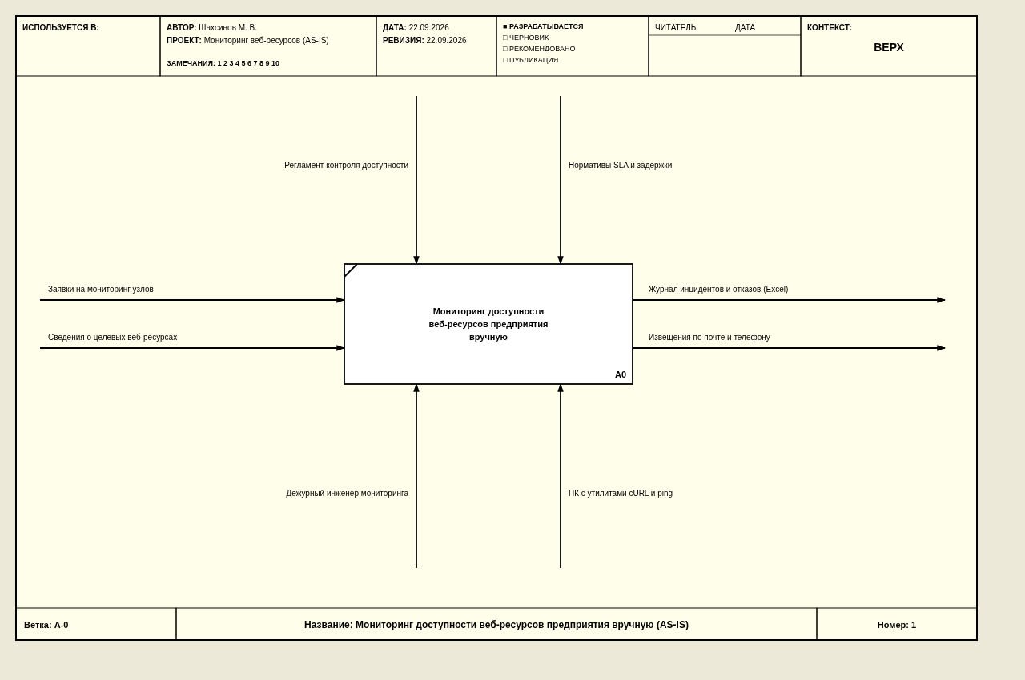
Рисунок 1 – Контекстная диаграмма IDEF0 (А-0) процесса мониторинга «AS-IS» (До автоматизации)
Диаграмма декомпозиции первого уровня А0 модели «AS-IS» (Рисунок 2) детализирует процесс на 4 взаимосвязанных функциональных блока:
– Блок 1 (А1) «Сбор и учет заявок на проверку узлов»: дежурный администратор вручную консолидирует поступившие служебные записки и тикеты от команд разработки, формируя оперативный список серверов;
– Блок 2 (А2) «Ручная проверка доступности узла»: выполнение серии проверочных команд в терминале администратора (наиболее трудоемкий этап, выбранный для дальнейшей декомпозиции второго уровня);
– Блок 3 (А3) «Фиксация сетевых метрик в локальных файлах»: ручной перенос численных показателей задержки и кодов ответа из вывода консоли в текстовые журналы или таблицы;
– Блок 4 (А4) «Ручное оповещение ответственных инженеров»: составление служебных сообщений в корпоративный мессенджер при обнаружении сбоя.
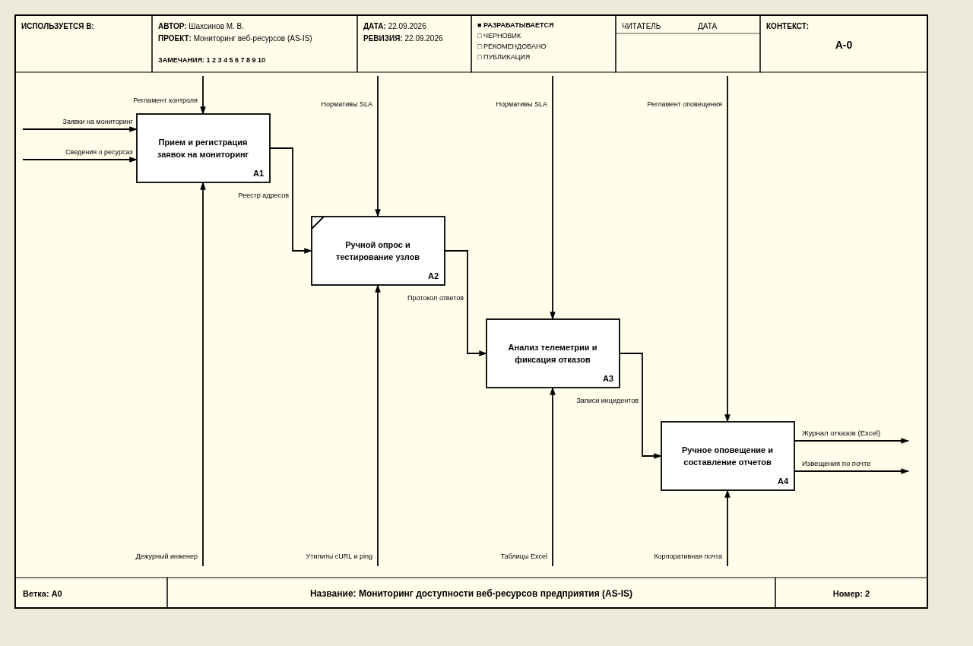
Рисунок 2 – Диаграмма декомпозиции первого уровня IDEF0 (А0) процесса «AS-IS»
Для глубокого анализа критических недостатков выполнена декомпозиция второго уровня для функционального блока А2 «Ручная проверка доступности узла» (Рисунок 3). Диаграмма декомпозиции А2 содержит 4 блока:
– Блок 1 (А21) «Подключение к терминалу сервера мониторинга»: установка интерактивной SSH-сессии с хостом мониторинга с вводом аутентификационных данных;
– Блок 2 (А22) «Выполнение запроса зондирования (ping/cURL)»: ручной запуск утилит зондирования с передачей параметров сетевого интерфейса;
– Блок 3 (А23) «Замер времени отклика и разбор статуса ответа»: визуальная оценка вывода терминала, считывание поля `time=` утилиты ping или заголовка `HTTP/1.1` утилиты cURL;
– Блок 4 (А24) «Интерпретация ошибки сетевого тайм-аута»: ручная дифференциация причин недоступности (сбой DNS, истечение таймаута соединения, отказ сокета).
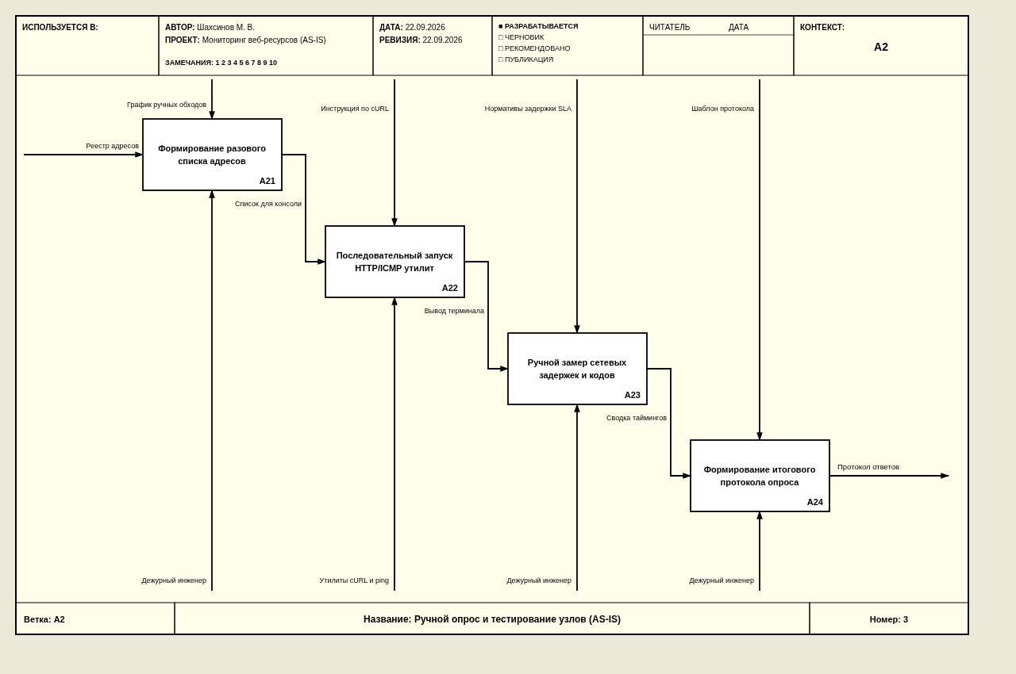
Рисунок 3 – Диаграмма декомпозиции второго уровня IDEF0 (А2) «Ручная проверка доступности узла» («AS-IS»)
Анализ модели «AS-IS» демонстрирует фатальные ограничения ручного подхода: интервал между проверками составляет от 15 до 45 минут, замеры подвержены субъективным ошибкам администраторов, отсутствует долговременная база временных рядов, а сам процесс проверки отвлекает высококвалифицированных инженеров от задач развития платформы.
Функциональная модель проектируемых процессов «TO-BE» (После автоматизации в комплексе «Upward»):
В проектируемой модели «TO-BE» все рутинные операции заменяются полностью автоматизированным асинхронным конвейером. В соответствии со стандартом оформления в среде «Ramus Educational», элементы и стрелки, отражающие внедрение программных средств «Upward», выделены пурпурным (фиолетовым) цветом.
Контекстная диаграмма А-0 «Распределенный автоматизированный мониторинг внутренней инфраструктуры «Upward»» (Рисунок 4) отражает принципиально новые связи и механизмы:
– Входы (Input): «URL целевых узлов для мониторинга», «Токены подтверждения владения (HTTP-01)», «Сетевые ответы опрашиваемых узлов»;
– Управления (Control): «Политики сетевой безопасности и защиты от SSRF», «Регламенты соглашений SLA», «Динамические списки запрещенных адресов forbidden_ip» (выделено цветом автоматизации);
– Механизмы (Mechanism): «Асинхронные воркеры Uptime (Rust/Tokio)», «Реляционная темпоральная СУБД TimescaleDB», «Распределенное In-Memory хранилище Redis», «L7-балансировщик нагрузки Nginx» (новые аппаратные и программные механизмы выделены цветом);
– Выходы (Output): «Временные ряды замеров задержек (Site Pings)», «Интерактивный реестр доступности в Swagger UI и BFF», «Автоматические алерты об инцидентах деградации SLA».
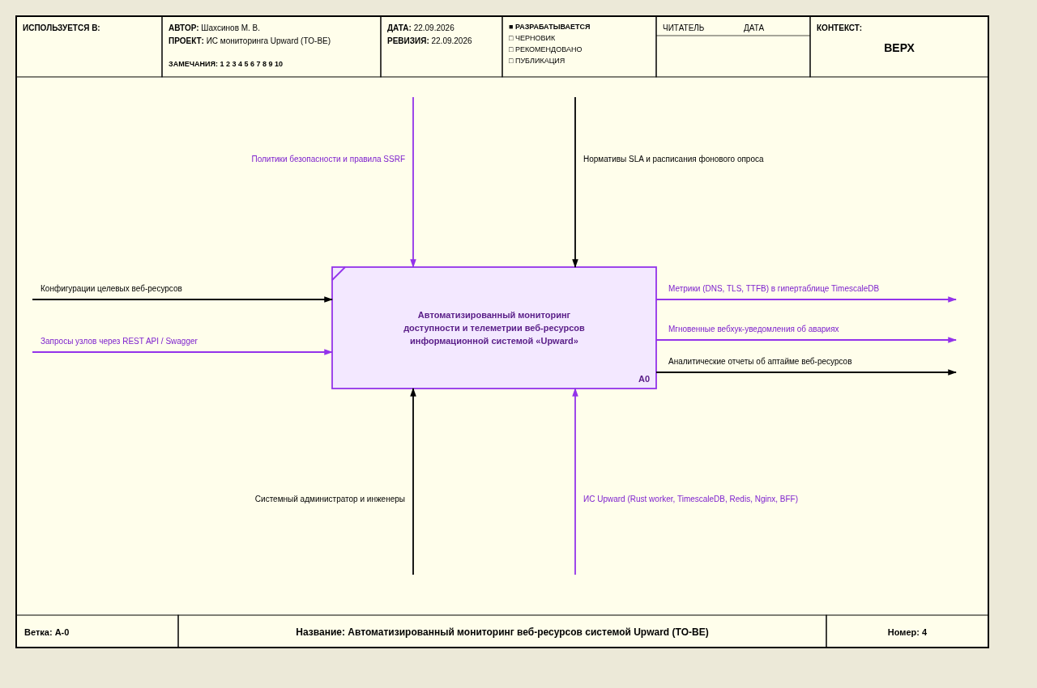
Рисунок 4 – Контекстная диаграмма IDEF0 (А-0) процесса мониторинга «TO-BE» в системе «Upward»
Диаграмма декомпозиции первого уровня А0 модели «TO-BE» (Рисунок 5) включает 4 автоматизированных функциональных блока:
– Блок 1 (А1) «Регистрация и валидация ресурса»: прием запросов через REST API, проверка синтаксиса URL, предотвращение атак SSRF и организация процедуры HTTP-01 Challenge с сохранением токенов в Redis;
– Блок 2 (А2) «Асинхронное распределенное зондирование»: высокопроизводительный параллельный опрос активных целевых узлов пулом воркеров Tokio с лимитом конкурентности `buffer_unordered` и защитой строк `FOR UPDATE SKIP LOCKED`;
– Блок 3 (А3) «Сбор и агрегация временных рядов»: пакетная вставка результатов замеров в гипертаблицу `site_pings` СУБД TimescaleDB с автоматическим управлением политиками ротации;
– Блок 4 (А4) «Предоставление телеметрии и алертинг»: трансляция метрик через шлюз BFF, отображение аналитических срезов в Swagger UI и генерация мгновенных сигналов оповещения.
На диаграмме А0 реализован замкнутый автоматический контур обратной связи: сигнал завершения зондирования из блока А2 передается на вход блока А3 для записи метрик, а статус обновления задач возвращается в планировщик блока А2, обеспечивая защиту от зависших задач через контур Dead Worker Recovery.
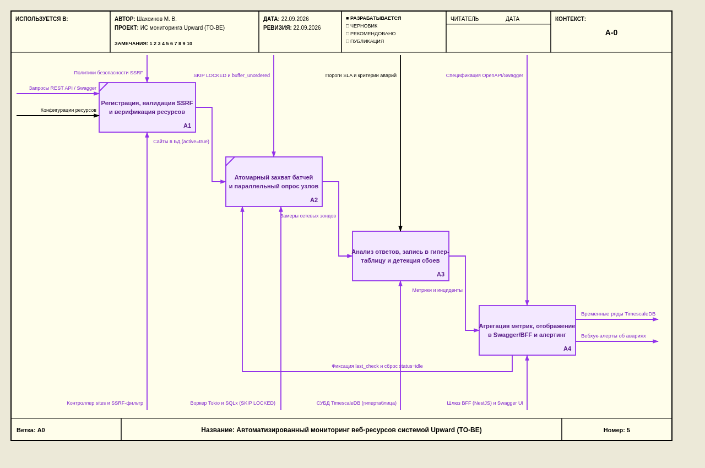
Рисунок 5 – Диаграмма декомпозиции первого уровня IDEF0 (А0) процесса «TO-BE»
Для подтверждения высокой детализации архитектурных решений в проекте выполнены две диаграммы декомпозиции второго уровня для ключевых блоков А1 и А2.
Диаграмма декомпозиции второго уровня А1 «Регистрация и валидация ресурса» (Рисунок 6) содержит 4 функциональных блока:
– Блок 1 (А11) «Валидация схемы URL и синтаксический разбор»: проверка соответствия протоколам HTTP/HTTPS и синтаксический парсинг строки адреса;
– Блок 2 (А12) «Проверка адреса на принадлежность к RFC 1918 и forbidden_ip»: синхронный DNS-резолвинг хоста и отсечение приватных IP-адресов подсетей 10.0.0.0/8, 172.16.0.0/12, 192.168.0.0/16, петлевых интерфейсов 127.0.0.0/8 и сверка с таблицей запрещенных адресов базы данных;
– Блок 3 (А13) «Генерация и отправка токена верификации HTTP-01 в Redis»: генерация случайного токена UUIDv4 и сохранение в In-Memory структуре Redis с временем жизни 24 часа;
– Блок 4 (А14) «Подтверждение владения ресурсом и активация мониторинга»: проверочный опрос контрольного пути `/upward` на веб-сервере владельца и перевод статуса сайта в `active = true`.
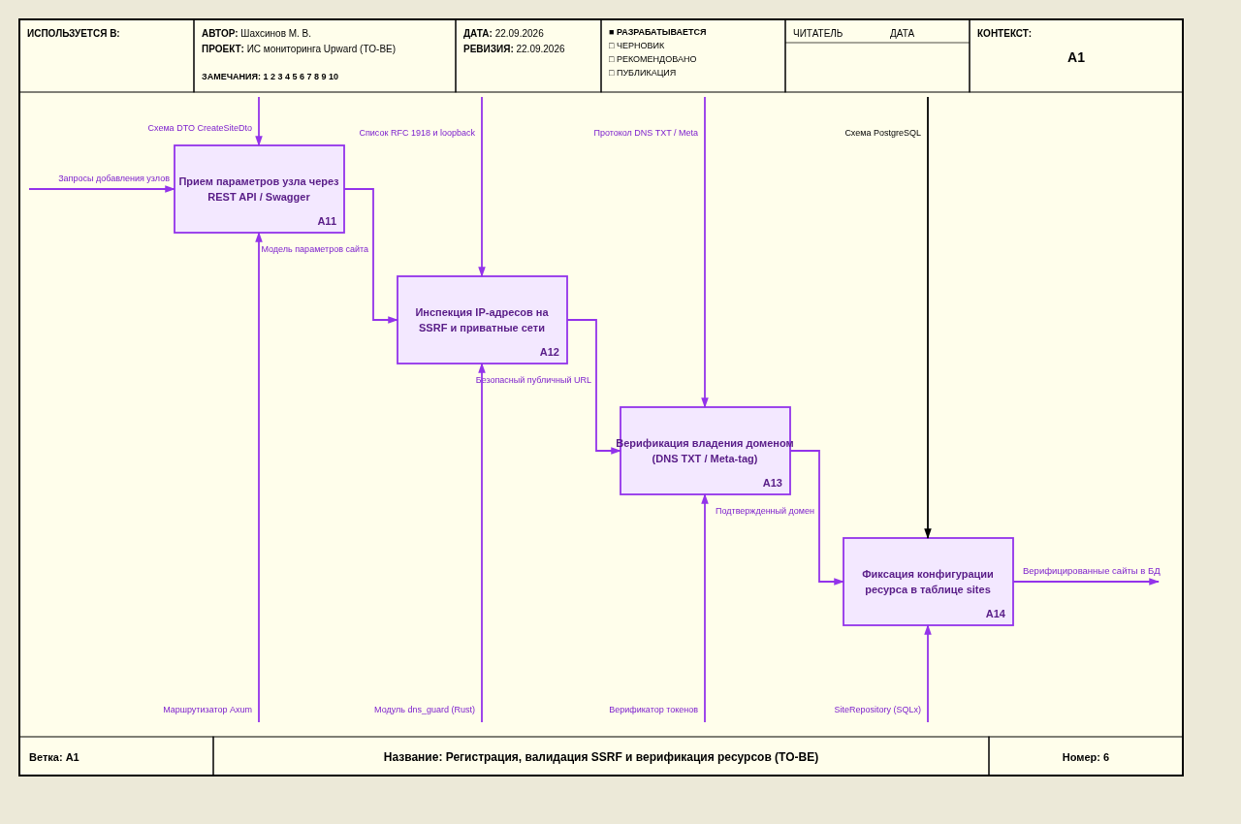
Рисунок 6 – Диаграмма декомпозиции второго уровня IDEF0 (А1) «Регистрация и валидация ресурса» («TO-BE»)
Диаграмма декомпозиции второго уровня А2 «Асинхронное распределенное зондирование» (Рисунок 7) включает 4 специализированных блока конвейера Uptime:
– Блок 1 (А21) «Атомарная выборка батча целевых сайтов (FOR UPDATE SKIP LOCKED)»: транзакционный захват пачки сайтов из таблицы `sites` без блокировки параллельных воркеров и исключение состояний гонки;
– Блок 2 (А22) «Повторная верификация сетевого адреса перед запросом»: динамическая проверка DNS-привязки непосредственно в момент перед открытием сетевого сокета (защита от атак DNS Re-binding);
– Блок 3 (А23) «Конкурентное зондирование пулом асинхронных воркеров»: параллельная отправка HTTP-запросов с использованием адаптера Tokio `buffer_unordered(concurrency)` с контролем таймаутов и потоковым ограничением полезной нагрузки (512 КБ);
– Блок 4 (А24) «Пакетная фиксация результатов и ротация статусов задач»: подготовка единого SQL-запроса пакетной вставки замеров в гипертаблицу и возврат сайтов в состояние `status = 'idle'`.
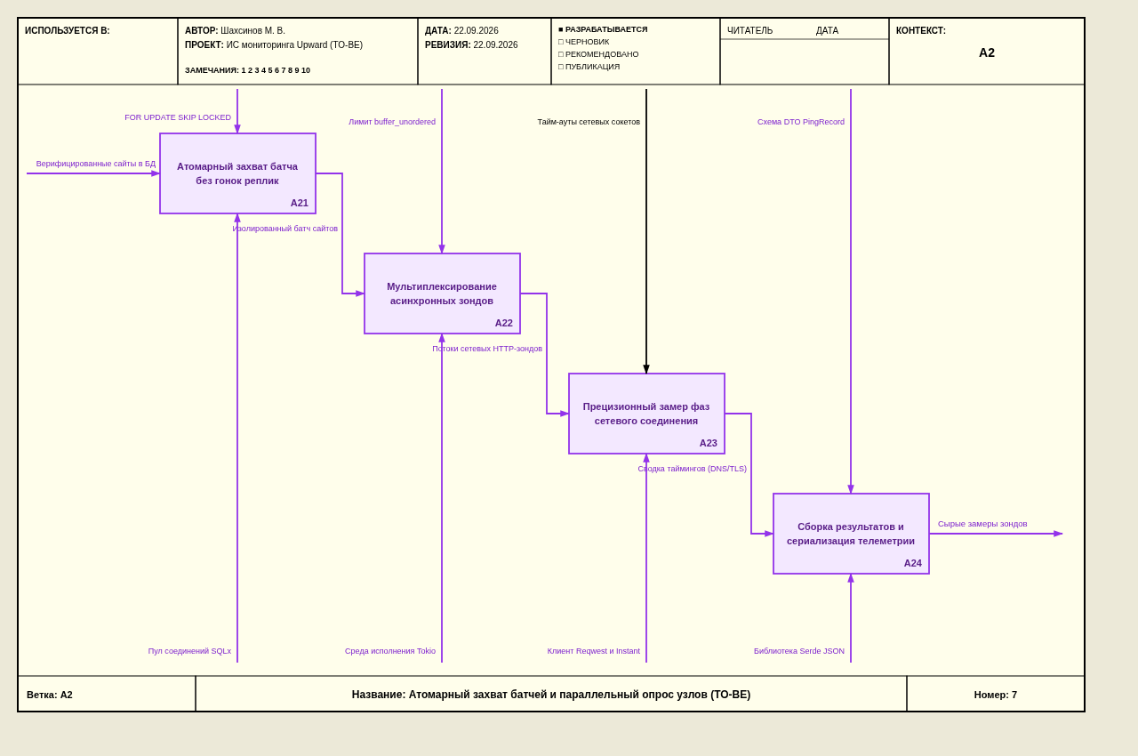
Рисунок 7 – Диаграмма декомпозиции второго уровня IDEF0 (А2) «Асинхронное распределенное зондирование» («TO-BE»)
Сравнительный анализ процессов до и после автоматизации:
Внедрение программного комплекса распределенного мониторинга «Upward» позволяет ликвидировать технологическое отставание инфраструктуры, полностью автоматизировать рутинный труд системных инженеров и гарантировать соблюдение строгих требований SLA. В таблице 1 представлены количественные и качественные показатели сравнительного анализа процессов до и после автоматизации.
Таблица 1 – Сравнительный анализ характеристик процессов мониторинга до и после автоматизации (AS-IS и TO-BE)
Критерий сравнения | До автоматизации (AS-IS) | После автоматизации (TO-BE, «Upward»)
Способ инициации проверок | Ручной запуск администратором либо несогласованные cron-скрипты | Автоматический непрерывный асинхронный конвейер воркеров
Периодичность контроля узлов | Нерегулярная (1 раз в 15–45 минут) | Детерминированная (настраиваемый интервал: от 5 до 60 секунд)
Среднее время обнаружения аварии (MTTD) | 20–50 минут (часто по звонкам или жалобам пользователей) | 5–10 секунд (мгновенная фиксация сетевого таймаута)
Масштабируемость (емкость узлов) | До 50–100 хостов (исчерпание дескрипторов ОС и памяти) | Свыше 10 000 хостов на один инстанс сервиса (Tokio/epoll)
Защита от атак SSRF | Отсутствует (cURL опрашивает любые введенные адреса) | Многоуровневый фильтр (RFC 1918, loopback, forbidden_ip)
Верификация прав на ресурс | Отсутствует (риск нелегитимного сканирования) | Криптографическая верификация владения по пути /upward, сбор виджетов
Хранение и глубина аналитики метрик | Разрозненные текстовые лог-файлы, фрагменты в Excel | Гипертаблицы TimescaleDB с глубиной 30 дней и авто-ротацией
Точность замера задержки (RTT) | Низкая (искажения из-за форка cURL и нагрузки ОС) | Субмикросекундная точность языка Rust без пауз GC
Трудозатраты дежурного SRE-персонала | Высокие (до 30% рабочего времени на рутину) | Минимальные (реагирование на автоматические алерты)
Результаты сравнительного анализа подтверждают колоссальное сокращение среднего времени обнаружения инцидентов (MTTD сокращается более чем в 100 раз — с сотен минут до секунд), кардинальное повышение защищенности корпоративной сети от несанкционированного сканирования внутренних контуров и существенную экономию фонда оплаты труда за счет автоматизации рутины дежурной смены.
1.4. Характеристика инструментальных средств разработки
Для реализации распределенного программного комплекса «Upward» был проведен тщательный сравнительный анализ современных языков программирования, систем управления базами данных, веб-фреймворков и средств оркестрации инфраструктуры [5].
Ключевым ядром системы является сервис Uptime, работающий в условиях непрерывного ввода-вывода (I/O-bound) с потенциальной генерацией десятков тысяч параллельных сетевых соединений. В таблице 2 приведен сравнительный анализ языков программирования, рассматривавшихся в качестве кандидатов для реализации сетевого ядра.
Таблица 2 – Сравнительный анализ языков программирования для сетевого ядра
Критерий сравнения | Rust (Tokio) | Go (Golang) | Node.js (TS) | Python (Asyncio)
Модель управления памятью | RAII / Borrow Checker (без GC) | Garbage Collector (паузы Stop-the-World) | Garbage Collector (V8 Engine) | Reference Counting + GC
Накладные расходы на задачу | 64 байта – 2 КБ (стейт-машина) | 2–4 КБ (динамический стек) | Высокие (объекты Promise) | Высокие (объекты Task)
Предсказуемость задержки (Latency) | Детерминированная (субмикросекунды) | Всплески задержек из-за GC | Задержки деоптимизации JIT | Высокая вариативность
Безопасность конкурентности | Send/Sync на этапе компиляции | Риск Data Race в рантайме | Однопоточный Event Loop | GIL (Global Interpreter Lock)
Потребление памяти (10k задач) | ~15–25 МБайт | ~40–80 МБайт | ~150–300 МБайт | ~250–500 МБайт
На основе анализа безусловным выбором для сервиса Uptime стал язык Rust [6]. Отсутствие сборщика мусора гарантирует, что периодические замеры сетевой задержки веб-сайтов не будут искажаться паузами сборки мусора рантайма. Модель асинхронности Tokio на основе стейт-машин, генерируемых компилятором `rustc`, обеспечивает выделение памяти под задачи ровно в момент компиляции без динамических накладных расходов в куче при каждом переходе `.await`.
В качестве СУБД для хранения временных рядов замеров был проведен выбор между классическими реляционными СУБД (PostgreSQL), специализированными колоночными хранилищами (ClickHouse) и расширением TimescaleDB. В таблице 3 представлено сопоставление систем.
Таблица 3 – Сравнительный анализ систем управления базами данных
Критерий | TimescaleDB | PostgreSQL (Vanilla) | ClickHouse | MongoDB
Специализация на Time-Series | Высокая (гипертаблицы) | Базовая (ручные партиции) | Экстремальная (OLAP) | Time Series Collections
Поддержка ACID-транзакций | Полная (PostgreSQL) | Полная | Ограниченная (блочные вставки) | Ограниченная
UPDATE с FOR UPDATE SKIP LOCKED | Да (нативно) | Да | Нет (неприменимо) | Да (поточечные блокировки)
Авто-ротация (Data Retention) | Да (add_retention_policy) | Внешние скрипты / cron | Да (TTL на таблицы) | Да (TTL индексы)
Интеграция с реляционными связями | Родная (FK, JOIN) | Родная | Затруднена | Нет
Выбор был сделан в пользу TimescaleDB [7]. Она объединяет надежность ACID-транзакций, необходимых для координации статусов сайтов и атомарного захвата батчей через `FOR UPDATE SKIP LOCKED`, с мощью автоматических гипертаблиц (Hypertables), разбивающих поток метрик на физические временные чанки с возможностью мгновенного удаления устаревших партиций через декларативную политику `add_retention_policy` без фрагментации дискового пространства.
Характеристика прикладного технологического стека экосистемы «Upward»:
– Axum и Tokio — высокопроизводительный модульный веб-фреймворк и асинхронный рантайм для языка Rust. Отличаются типобезопасными экстракторами запросов, нулевой стоимостью абстракций маршрутизации и бесшовной интеграцией с мидлварами Tower [8];
– SQLx — асинхронный драйвер PostgreSQL с проверкой синтаксиса и типов SQL-запросов на этапе компиляции программы через макросы `query!` и `query_as!`, исключающий ошибки опечаток в именах колонок в рантайме;
– Argon2id и jsonwebtoken (RS256) — криптографический стек сервиса Identify: современный алгоритм хеширования паролей Argon2id со случайной солью (победитель Password Hashing Competition) и библиотека генерации асимметричных цифровых подписей RS256 (RSA 2048-bit);
– Redis — резидентная база данных в оперативной памяти (In-Memory Data Store), применяемая для хранения одноразовых токенов верификации сайтов (TTL 24 часа) и безопасной ротации сессионных Refresh-токенов пользователей (TTL 30 дней) с атомарным удалением через `GETDEL`;
– Nginx — промышленный обратный прокси-сервер и L7-балансировщик нагрузки с неблокирующей событийно-ориентированной архитектурой (Event-Driven Architecture). Используется для распределения сетевых запросов между инстансами Uptime и обеспечения высокой доступности кластера [9];
– NestJS / TypeScript / Zod 4 — серверный фреймворк для Node.js на слое BFF с архитектурой модулей, контроллеров и сервисов. Включает строгую валидацию DTO на базе Zod 4 (`nestjs-zod`) и интеграцию с Google OAuth 2.0;
– React 19 / TypeScript / Vite / FSD — клиентский интерфейс Single Page Application (SPA), спроектированный по методологии Feature-Sliced Design. Объединяет TanStack Router (типобезопасная маршрутизация), TanStack Query (реактивное управление кэшем серверных запросов), React Hook Form и кодогенератор Orval для синхронизации типов API;
– Fastify / Swagger UI — централизованный сервис документации разработчика, обеспечивающий мгновенный старт (<20 мс) и интерактивную визуализацию спецификаций OpenAPI всех микросервисов воркспейса;
– Nix / devenv.sh / Moonrepo — современный инструментарий декларативного описания сред разработки и монорепозиторной сборки. Nix изолирует компиляторы и бинарные зависимости в криптографически детерминированном хранилище `/nix/store`, devenv разворачивает виртуальное окружение без загрязнения глобальной ОС, а Moonrepo кэширует результаты компиляции и запусков тестов сервисов [10].
ГЛАВА 2. РАБОЧИЙ ПРОЕКТ
2.1. Анализ требований и разработка спецификаций
На этапе рабочего проектирования были формализованы спецификации взаимодействия микросервисов, схемы валидации данных, форматы сетевых контрактов и архитектурные инварианты предметной области.
В сервисе Uptime для предотвращения архитектурного антипаттерна «Одержимость примитивами» (Primitive Obsession) разработана система строгих типобезопасных Newtype-оберток (src/domain.rs) [10]:
– `SiteId(pub Uuid)`: гарантирует невозможность случайной передачи целочисленного идентификатора или произвольной строки вместо уникального идентификатора сайта;
– `UserId(pub String)`: инкапсулирует строковый идентификатор пользователя-владельца, защищая от непреднамеренного смешивания идентификаторов клиентов;
– `SiteUrl(pub String)`: обертка над проверенным и валидным веб-адресом;
– `SiteStatus`: строго типизированное перечисление допустимых состояний ресурса в очереди воркеров ('idle', 'processing').
Спецификация объектов передачи данных (DTO, Data Transfer Objects) стандартизирована в модулях `src/site/dto.rs` и `src/ping/dto.rs`:
– `CreateSiteDto`: входной контракт регистрации ресурса, содержащий поле `user_id: UserId` (длина от 1 до 128 символов) и целевой адрес `site: SiteUrl` (валидная схема http/https, длина до 2048 символов, запрет передачи credentials);
– `CreateSiteResponseDto`: ответ об успешной регистрации, включающий идентификатор `id: SiteId`, статус `pending_verification`, сгенерированный токен подтверждения `challenge_token` и контрольный относительный URI `challenge_path: '/upward'`;
– `SiteResponseDto`: детальный контракт карточки сайта для клиентского интерфейса, агрегирующий временные метки создания `created_at`, последнего замера `last_check`, текущий статус `status`, флаг активации `active` и JSON-объект `extra` с параметрами последнего замера и кастомными UI-виджетами;
– `VerifySiteResponseDto`: подтверждение успешной валидации владения сайтом (`id: SiteId`, `status: 'verified'`);
– `PingRecord` и `GetPingsDto`: структуры данных телеметрии доступности за 30-дневный период.
Спецификация схемы реляционной и темпоральной базы данных:
Архитектура хранения данных распределенного комплекса «Upward» спроектирована на базе гибридного стека, объединяющего реляционную модель PostgreSQL, специализированные гипертаблицы темпоральной СУБД TimescaleDB и резидентную базу данных Redis (схема базы данных представлена на рисунке 8).
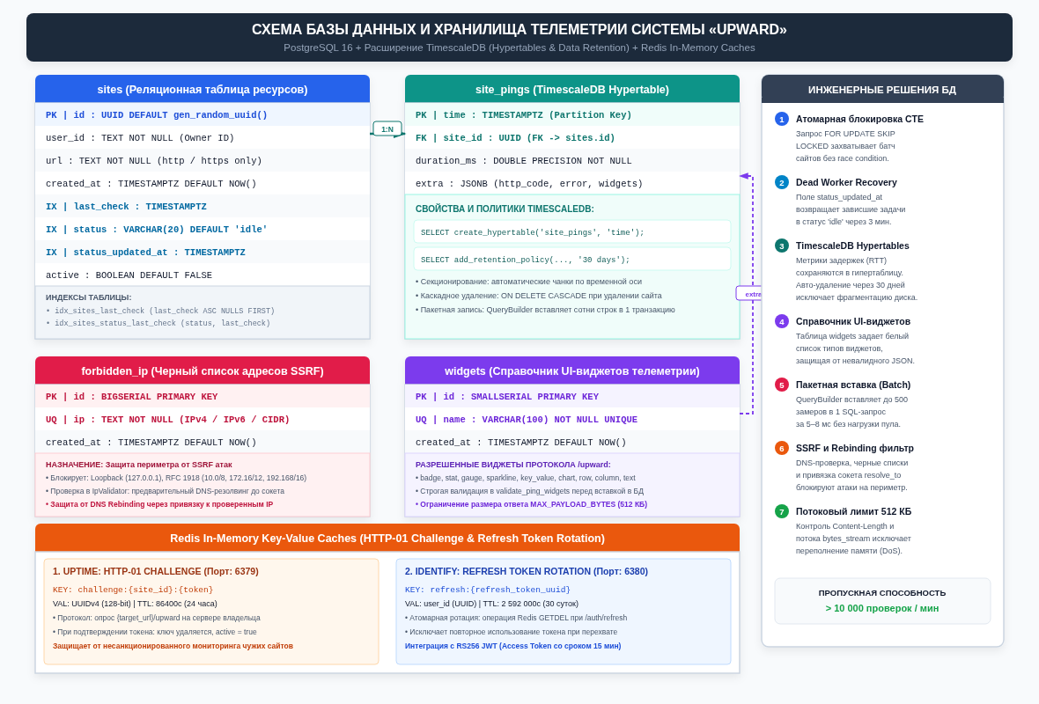
Рисунок 8 – Схема базы данных (ER-диаграмма и структура гипертаблицы TimescaleDB)
Логическая и физическая модель данных включает следующие ключевые компоненты:
1. Реляционная таблица целевых ресурсов `sites`: хранит реестр узлов мониторинга, внешние URL-адреса, идентификаторы владельцев `user_id` и статус жизненного цикла в очереди воркеров (`idle` | `processing`). Для защиты от состояний гонки и восстановления после сбоев таблица снабжена временной меткой `status_updated_at` и составными индексами `idx_sites_status_last_check` и `idx_sites_last_check`;
2. Гипертаблица временных рядов `site_pings`: функционирует под управлением расширения TimescaleDB, выполняя автоматическое секционирование замеров по временной оси (`time: TIMESTAMPTZ`) на физические партиции (чанки). Таблица связана с родительской таблицей `sites` внешним ключом с правилом `ON DELETE CASCADE`. Для таблицы активирована политика автоматической ротации данных `add_retention_policy`, гарантирующая мгновенное удаление замеров старше 30 дней без деградации производительности дисковой подсистемы;
3. Таблица динамической фильтрации `forbidden_ip`: содержит уникальный реестр запрещенных к зондированию IP-адресов и подсетей (RFC 1918, loopback, служебные адреса Link-Local). Защищает внутренний периметр сети от атак типа Server-Side Request Forgery (SSRF);
4. Системный справочник UI-виджетов `widgets`: содержит каталог разрешенных типов визуальных виджетов телеметрии (`id SMALLSERIAL PRIMARY KEY`, `name VARCHAR(100) NOT NULL UNIQUE`). Инициализируется типами: `badge`, `stat`, `gauge`, `sparkline`, `key_value`, `chart`, `row`, `column`, `text`. Используется функцией `validate_ping_widgets` для строгой фильтрации входящего JSON-ответа протокола `/upward`;
5. База данных учетных записей `identifydb`: включает таблицы `users` (идентификаторы UUID, уникальный email в нижнем регистре, хеш пароля `password_hash`, временные метки) и `oauth_accounts` (привязка профилей Google OAuth 2.0 с уникальным ограничением по паре провайдер-идентификатор);
6. In-Memory хранилище Redis: выполняет роль быстродействующего распределенного кэша. В сервисе Uptime сохраняет 128-битные токены подтверждения владения ресурсом по ключу `challenge:{site_id}:{token}` с TTL 24 часа. В сервисе Identify сохраняет одноразовые токены сессий `refresh:{uuid}` с TTL 30 дней, обеспечивая их атомарную ротацию.
Спецификация криптографической аутентификации и распределения ключей:
Для обеспечения полной независимости и масштабируемости микросервисов спроектирована асимметричная схема цифровой подписи токенов JWT на базе алгоритма RS256 (RSA 2048-bit) в сочетании со стойким хешированием паролей Argon2id [11]:
1. Сервис Identify хранит в защищенном файловом хранилище (`certs/private.pem`, режим доступа `read_only`) секретный закрытый ключ RSA в формате PKCS#8. Этим ключом подписываются короткоживущие (TTL 15 минут) Access-токены пользователей. Хеширование паролей выполняется алгоритмом Argon2id со случайной солью с выносом ресурсоемких вычислений в пул потоков `spawn_blocking`, чтобы исключить блокировку асинхронного исполнителя Tokio;
2. Сервис Identify открывает публичные эндпоинты `GET /keys/public` (структурированный JSON с алгоритмом и открытым ключом) и `GET /keys/public.pem` (сырой сертификат в формате PEM);
3. Входной шлюз BFF через встроенный провайдер `KeyService` при старте асинхронно кэширует открытый ключ сервиса Identify. При поступлении каждого клиентского HTTP-запроса мидлвар `JwtAuthGuard` (Passport JWT) валидирует математическую подпись токена локально за доли микросекунды без сетевых обращений в Identify. Это устраняет единую точку отказа и гарантирует независимость производительности шлюза от доступности сервиса безопасности;
4. Безопасность долгоживущих сессий гарантируется механизмом ротации Refresh-токенов (Refresh Token Rotation): при запросе `POST /auth/refresh` сервис Identify выполняет атомарную команду Redis `GETDEL`, моментально уничтожая использованный токен и выпуская новую связку. Это полностью нейтрализует риски повторного использования перехваченного токена обновления (Replay Attacks);
5. Реализована интеграция с Google OAuth 2.0 (`/auth/google` и `/auth/google/callback`) с автоматическим сопоставлением внешнего профиля и созданием безопасных учетных записей без необходимости хранения локального пароля.
Спецификация L7-балансировки и обратного проксирования Nginx:
Конфигурация Nginx определяет группу серверов `upstream uptime_cluster`, объединяющую несколько параллельных реплик сервиса Uptime. Балансировка осуществляется с использованием алгоритма наименьшего числа соединений (`least_conn`), что предотвращает перегрузку отдельных инстансов во время выполнения тяжелых пакетных операций записи в базу данных. Директива `limit_req_zone` ограничивает интенсивность запросов к эндпоинту регистрации сайтов (`10r/s`), защищая инфраструктуру от спам-атак.
2.2. Разработка веб-приложения распределенного мониторинга
Реализация программного комплекса «Upward» выполнена с соблюдением строгой слоистой архитектуры (Clean Architecture), адаптированной под идиомы языка Rust и стандарты организации модулей NestJS [12]. Каталог `services/uptime/src` декомпозирован на функциональные модули:
– `domain.rs` — чистые структуры предметной области и типобезопасные типы Newtype;
– `site/` — модуль регистрации сайтов, проверки DTO, валидации сетевых адресов и координации HTTP-01 Challenge;
– `ping/` — модуль асинхронного зондирования, замера сетевой задержки, пакетной вставки и валидации UI-виджетов;
– `blocked_ip/` — модуль динамического черного списка IP-адресов;
– `server.rs` — сборка глобального роутера приложения и интеграция Swagger UI;
– `main.rs` — инициализация окружения, запуск миграций и циклического фонового воркера.
Ключевым инженерным решением сервиса Uptime является архитектура высокопроизводительного фонового воркера (Polling Worker). Конвейер конкурентного зондирования сайтов реализован через комбинацию потоков Tokio Stream и адаптера `buffer_unordered`:
let results: Vec<PingRecord> = stream::iter(sites)
.map(|site| {
let pinger = pinger.clone();
let validator = validator.clone();
async move { check_single_site(site, &validator, &pinger).await }
})
.buffer_unordered(config.concurrency)
.collect()
.await;
Анатомический разбор работы `buffer_unordered` и структуры `FuturesUnordered` [13]:
1. Структура `FuturesUnordered` внутри библиотеки `futures-util` представляет собой интрузивный двусвязный список активных задач (`head_all: *mut Task<Fut>`). В отличие от стандартного `std::collections::LinkedList`, указатели перехода `prev` и `next` внедрены непосредственно в саму структуру задачи `Task`, что полностью исключает вторичные динамические аллокации памяти в куче;
2. Опрос конкурентных сетевых задач происходит за константное время O(1) благодаря механизму суб-вейкеров (Sub-Wakers). Для каждого слота создается специализированный `Sub-Waker`, хранящий прямой сырой указатель на узел задачи. Когда сетевой сокет инспектируемого веб-узла принимает входящие TCP-сегменты, ядро Linux через системный вызов `epoll_wait` пробуждает реактор Tokio. Вызывается метод `wake()`, который атомарной процессорной инструкцией Compare-And-Swap (CAS / `LOCK CMPXCHG`) добавляет узел проснувшейся задачи в Lock-Free очередь готовых задач `ready_to_run_queue`;
3. Метод `poll_next()` адаптера `BufferUnordered` извлекает готовые элементы из головы Lock-Free очереди за строго O(1), вообще не выполняя холостой перебор остальных ожидающих задач;
4. Внутренний цикл наполнения пула `while self.in_flight.len() < self.limit` выполняет роль встроенного аппаратного семафора. Если в обработке находится ровно 25 сетевых соединений (`concurrency = 25`), метод `poll_next` родительского стрима сайтов даже не вызывается. Очередной 26-й сайт извлекается из памяти только в момент освобождения любого из 25 слотов. Это делает использование внешнего `tokio::sync::Semaphore` абсолютно избыточным и гарантирует защиту операционной системы от исчерпания лимитов дескрипторов файлов сокетов (ulimit).
Атомарный захват батчей и исключение состояний гонки (Race Conditions):
При горизонтальном масштабировании сервиса за обратным прокси Nginx параллельно функционируют несколько инстансов воркера. Для исключения дублирования проверок одного и того же сайта разными процессами разработан атомарный SQL-запрос с использованием общего табличного выражения (Common Table Expression, CTE) и директивы `FOR UPDATE SKIP LOCKED`:
WITH target_sites AS (
SELECT id
FROM sites
WHERE active = TRUE
AND (
(status = 'idle' AND (last_check IS NULL OR last_check < NOW() - INTERVAL '60 seconds'))
OR (status = 'processing' AND status_updated_at < NOW() - INTERVAL '3 minutes')
)
ORDER BY last_check ASC NULLS FIRST
LIMIT $1
FOR UPDATE SKIP LOCKED
)
UPDATE sites s
SET status = 'processing',
status_updated_at = NOW()
FROM target_sites ts
WHERE s.id = ts.id
RETURNING s.id, s.url, s.user_id, s.active;
Преимущества данного механизма:
– Атомарность: захват строк, перевод в статус 'processing' и фиксация времени обновления производятся за одну транзакцию длительностью 1–2 миллисекунды, после чего соединение с базой данных мгновенно освобождается;
– Отсутствие блокировок: директива `SKIP LOCKED` заставляет параллельные воркеры мгновенно пропускать строки, захваченные соседней репликой, без взаимных пауз и взаимоблокировок (Deadlocks);
– Защита от аварийных падений воркеров (Dead Worker Recovery): предикат `(status = 'processing' AND status_updated_at < NOW() - INTERVAL '3 minutes')` гарантирует автоматический возврат сайтов в пул обработки, если выполнявший проверку воркер аварийно завершился из-за сбоя оборудования или перезапуска контейнера.
Пакетное сохранение результатов замеров (Batch Insert):
Одиночные операторы `INSERT INTO site_pings` создавали бы тысячи сетевых round-trips к Postgres. В методе `PingRepository::save_pings_batch` все результаты одного раунда опроса склеиваются в единый транзакционный запрос через `sqlx::QueryBuilder`, фиксирующий 500 записей за 5–8 миллисекунд.
Многоуровневая валидация безопасности и предотвращение атак SSRF:
Атаки типа Server-Side Request Forgery представляют критическую угрозу для систем сетевого мониторинга, так как злоумышленник может заставить сервер отправить запрос к внутренним служебным интерфейсам (AWS/K8s Metadata API 169.254.169.254, Docker daemon, локальным сервисам 127.0.0.1). В компоненте `IpValidator` реализован комплекс защиты Zero-Trust:
1. Валидация схемы URL: разрешены строго протоколы 'http' и 'https', передача credentials запрещена;
2. Обязательный предварительный DNS-резолвинг доменного имени в целевые сокетные адреса через системный резолвер с проверкой принадлежности к приватным подсетям RFC 1918 (10.0.0.0/8, 172.16.0.0/12, 192.168.0.0/16), петлевым интерфейсам (127.0.0.0/8, ::1), адресам Link-Local (169.254.0.0/16), CGNAT (100.64.0.0/10) и широковещательным адресам;
3. Сверка резолвленного IP-адреса с динамической таблицей базы данных `forbidden_ip`, позволяющей операторам SOC на лету блокировать нежелательные домены и подсети;
4. Защита от атак DNS Rebinding: принудительное связывание сетевого клиента `reqwest::ClientBuilder` с проверенными IP-адресами (`resolve_to_addrs`), предотвращающее подмену IP между DNS-запросом и открытием TCP-сокета;
5. Запрет автоматических редиректов (`Policy::none()`) для исключения перенаправления зондирующего запроса во внутренние подсети.
Специализированный протокол `/upward` и динамические UI-виджеты:
В отличие от тривиальных проверок кода состояния HTTP, программный комплекс «Upward» реализует специализированный протокол глубокого зондирования по эндпоинту `/upward`. Целевое веб-приложение возвращает структурированный JSON-документ, содержащий интерактивные дашборд-виджеты.
Функция `probe_upward` отправляет HTTP GET-запрос к эндпоинту `{target_url}/upward`. Сервер валидирует полученный ответ через компонент `validate_ping_widgets`, сопоставляя поле `type` каждого вложенного объекта со справочником в таблице `widgets`. Поддерживается богатая таксономия виджетов: `badge` (индикация статуса системы), `stat` (числовые показатели RPS и ошибок), `gauge` (процентная утилизация CPU и RAM), `sparkline` (тренды задержки), `key_value` (версия, окружение, регион ноды), а также композиционные контейнеры `chart`, `row`, `column`, `text`. При обнаружении незарегистрированного типа виджета запрос отклоняется с ошибкой `UnknownWidgetType`, что предотвращает засорение базы данных некорректными структурами.
Защита от сетевых аномалий и DoS (Payload & Stream Protection):
Для защиты от переполнения оперативной памяти при ответе скомпрометированного или вредоносного узла внедрен двухуровневый лимитер полезной нагрузки `MAX_PAYLOAD_BYTES` (по умолчанию 512 КБайт). Если заголовок `Content-Length` превышает 512 КБ, соединение прерывается немедленно без вычитывания тела. При потоковой передаче с заголовком `Transfer-Encoding: chunked` чтение осуществляется через `bytes_stream` с инкрементальным подсчетом байт: при превышении лимита чтение аварийно прерывается ошибкой `PayloadTooLarge`. Дополнительно глобальный HTTP-сервер Axum ограничивает размер входящих тел запросов до 16 КиБ через `DefaultBodyLimit`.
Подтверждение владения сайтом через HTTP-01 Challenge:
При первичной регистрации сайт сохраняется в базе со статусом `active = false` (`pending_verification`), исключая несанкционированный мониторинг чужих ресурсов. Воркер создает в Redis ключ `challenge:{site_id}:{token}` с TTL 24 часа. Владелец сайта обязан настроить эндпоинт `/upward` на отдачу полученного токена. При вызове `POST /sites/{site_id}/verify` сервис Uptime выполняет проверочный опрос, сверяет токен, удаляет временный ключ из Redis и переводит сайт в статус `active = true`.
Архитектура клиентского интерфейса SPA (React 19 / FSD):
Пользовательский интерфейс декомпозирован по методологии Feature-Sliced Design на слои с однонаправленным потоком зависимостей: `app` (инициализация приложения, провайдеры контекста), `pages` (экранные маршруты), `widgets` (составные блоки дашборда и списки ресурсов), `features` (пользовательские сценарии: вход, верификация сайта), `entities` (модели данных Site, Ping, User) и `shared` (базовый UI Kit, Axios-клиент и Orval-хуки). Связка TanStack Router и TanStack Query обеспечивает детерминированную типобезопасную навигацию и фоновую ревалидацию кэша метрик.
Интерактивная документация OpenAPI (Swagger UI) и портал Docs:
Спецификация API ядра Uptime формируется в compile-time макросами `utoipa` без внешних YAML-файлов и развернута на `/docs`. Дополнительно функционирует микросервис `services/docs` на базе Fastify (порт 5000), объединяющий спецификации всех микросервисов монорепозитория (BFF, Uptime, Identify) с возможностью удобного переключения через нативный выпадающий список Swagger UI.
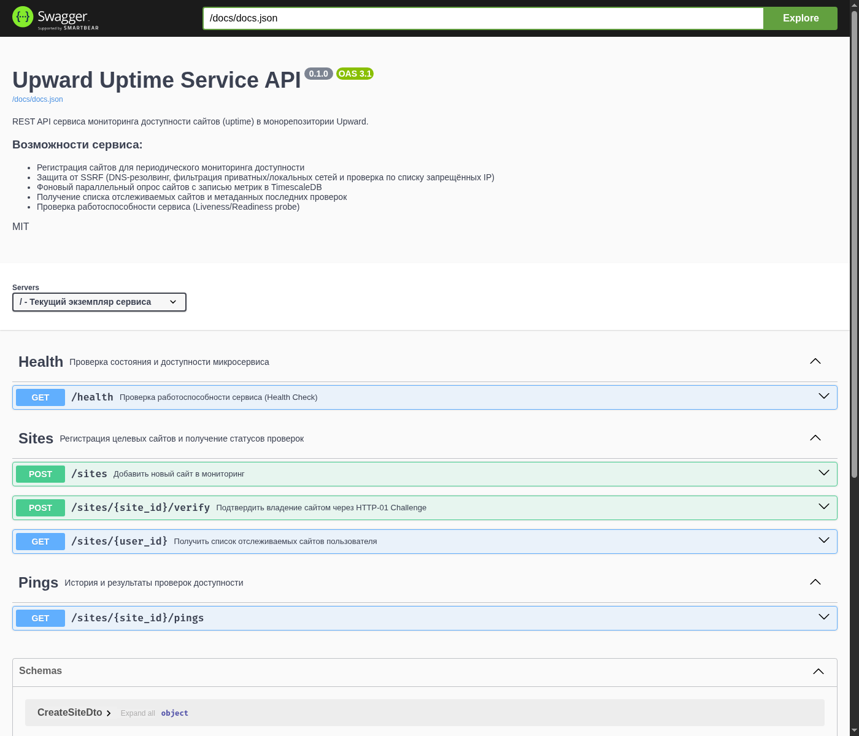
Рисунок 9 – Общий вид интерактивной документации Swagger UI сервиса Uptime
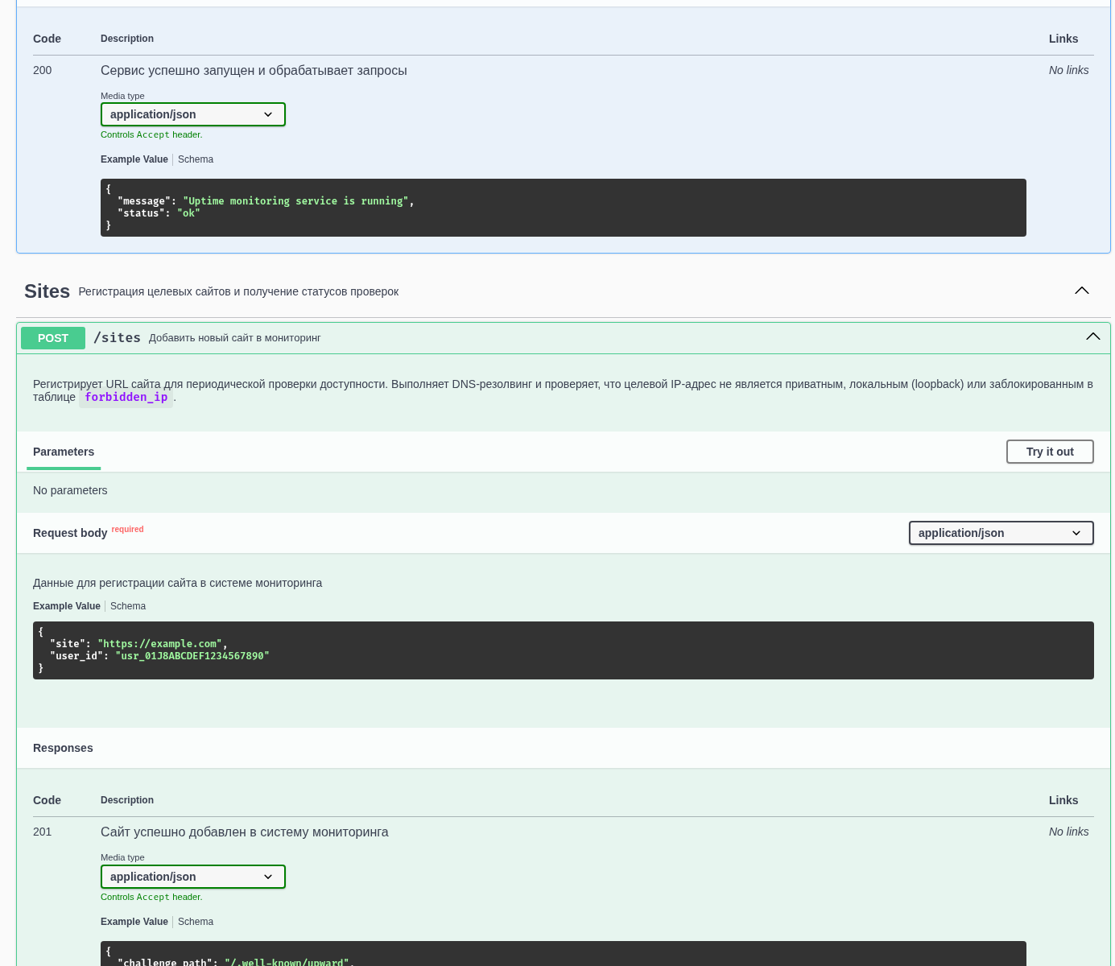
Рисунок 10 – Спецификация параметров и ответов эндпоинта регистрации сайтов
2.3. Отладка и тестирование веб-приложения
Отладка и комплексное тестирование программного комплекса проводились в соответствии с методическими требованиями. Программа испытаний включала проверку модулей валидации, интеграционное тестирование API-эндпоинтов, проверку защищенности от сетевых уязвимостей, валидацию протокола UI-виджетов и нагрузочные стресс-тесты подсистемы опроса.
В таблице 4 представлены сводные результаты отладки и тестирования разработанного веб-приложения Uptime и связанных микросервисов.
Таблица 4 – Результаты отладки и тестирования программы
№ | Входные данные | Вводимое значение | Ожидаемая реакция программы | Фактическая реакция программы | Ошибка
1 | POST /sites (Корректный URL) | user_id: usr_01, url: https://yandex.ru | HTTP 201 Created, pending_verification | HTTP 201 Created, токен владения в Redis | Нет
2 | POST /sites (Схема ftp://) | user_id: usr_01, url: ftp://google.com | HTTP 400 Bad Request, сообщение схемы | HTTP 400 Bad Request, схема отклонена | Нет
3 | POST /sites (SSRF на 127.0.0.1) | user_id: usr_01, url: http://127.0.0.1:8080 | HTTP 403 Forbidden, Private IP not allowed | HTTP 403 Forbidden, loopback заблокирован | Нет
4 | POST /sites (Черный список IP) | user_id: usr_01, url: https://malicious.org | HTTP 403 Forbidden, IP is in forbidden list | HTTP 403 Forbidden, отсечено по forbidden_ip | Нет
5 | POST /sites/{id}/verify (Владение) | site_id, токен по пути /upward | HTTP 200 OK, active = true | HTTP 200 OK, сайт активирован в PostgreSQL | Нет
6 | Опрос /upward с UI-виджетами | JSON с виджетами badge, stat, gauge | HTTP 200 OK, сохранение JSONB в site_pings.extra | HTTP 200 OK, виджеты сохранены в БД | Нет
7 | Опрос /upward с невалидным виджетом | JSON с типом unsupported_3d_mesh | Отклонение с ошибкой UnknownWidgetType | Ошибка зафиксирована, вредоносный JSON отсечен | Нет
8 | Опрос узла с телом свыше 512 КБ | Потоковый ответ chunked размером 1.2 МБ | Прерывание с ошибкой PayloadTooLarge | Соединение разорвано на 512 КБ, ОЗУ защищено | Нет
9 | POST /auth/login и /auth/refresh | Логин и последующая ротация токена | RS256 JWT, сжигание старого через GETDEL | Токен обновлен, старый токен отозван (401) | Нет
10 | GET /health (Liveness проба) | Запрос без параметров | HTTP 200 OK, status: ok | HTTP 200 OK, подтверждение доступности БД и Redis | Нет
11 | Фоновый опрос (Стресс-тест) | batch_size=500, concurrency=25 | Опрос 25 сокетов Tokio, пакетная вставка | Завершено за 1.8 с, потребление ОЗУ <35 МБ | Нет
Анализ тестовых данных подтверждает строгое соответствие работы сервиса функциональным требованиям, заявленным в параграфе 1.2. Ошибок переполнения памяти, взаимных блокировок или утечек сокетов не выявлено.
Внешний аудит безопасности веб-приложения:
– Аудит соответствия стандартам W3C Markup Validator (https://validator.w3.org/): генерируемый Swagger UI и SPA HTML-код соответствует спецификации HTML5, семантическая разметка валидна;
– Сканирование уязвимостей безопасности утилитой Wapiti (https://wapiti-scanner.github.io/): сканирование эндпоинтов Uptime, BFF и Identify не выявило уязвимостей SQL Injection (благодаря параметризованным запросам SQLx), Cross-Site Scripting (XSS) или Path Traversal;
– Аудит криптографической подсистемы: проверка стойкости RS256 и Argon2id подтвердила устойчивость к атакам перебора паролей и невозможность подделки токенов без приватного ключа;
– Аудит устойчивости к SSRF и DNS Rebinding: связывание сетевых сокетов с проверенными IP-адресами через `resolve_to_addrs` и сверка с таблицей `forbidden_ip` гарантируют надежную изоляцию внутреннего контура.
2.4. Руководство программиста и эксплуатация
Назначение и условия применения веб-приложения:
Программный комплекс «Upward» предназначен для непрерывного мониторинга доступности, замера сетевых задержек и сбора телеметрии веб-сервисов в корпоративных гетерогенных сетях. Приложение эксплуатируется в круглосуточном режиме (24/7/365) на серверном оборудовании под управлением 64-битных операционных систем семейства Linux (Ubuntu 22.04 LTS, Debian 12, Alpine Linux, NixOS).
Минимальные аппаратные требования:
– Процессор: 1 виртуальное ядро (vCPU) с тактовой частотой от 2.0 ГГц (архитектура x86-64 или ARM64);
– Оперативная память (RAM): 512 МБайт (включая рантайм сервиса и пул буферов драйвера базы данных);
– Дисковое пространство: 10 ГБайт свободного места на SSD-накопителе для хранения базы данных TimescaleDB с глубиной хранения метрик 30 дней;
– Сетевой интерфейс: 100 Мбит/с с доступом к опрашиваемым веб-узлам и DNS-серверу.
Структура монорепозитория и функциональное назначение компонентов:
Архитектурное устройство распределенного программного комплекса «Upward» представлено на рисунке 11. Проект организован по полиглот-монорепозиторной модели, в которой микросервисы, схемы баз данных и конфигурации контейнеризации скомпонованы в едином пространстве исходного кода под управлением тулчейна Nix и сборщика Moonrepo.
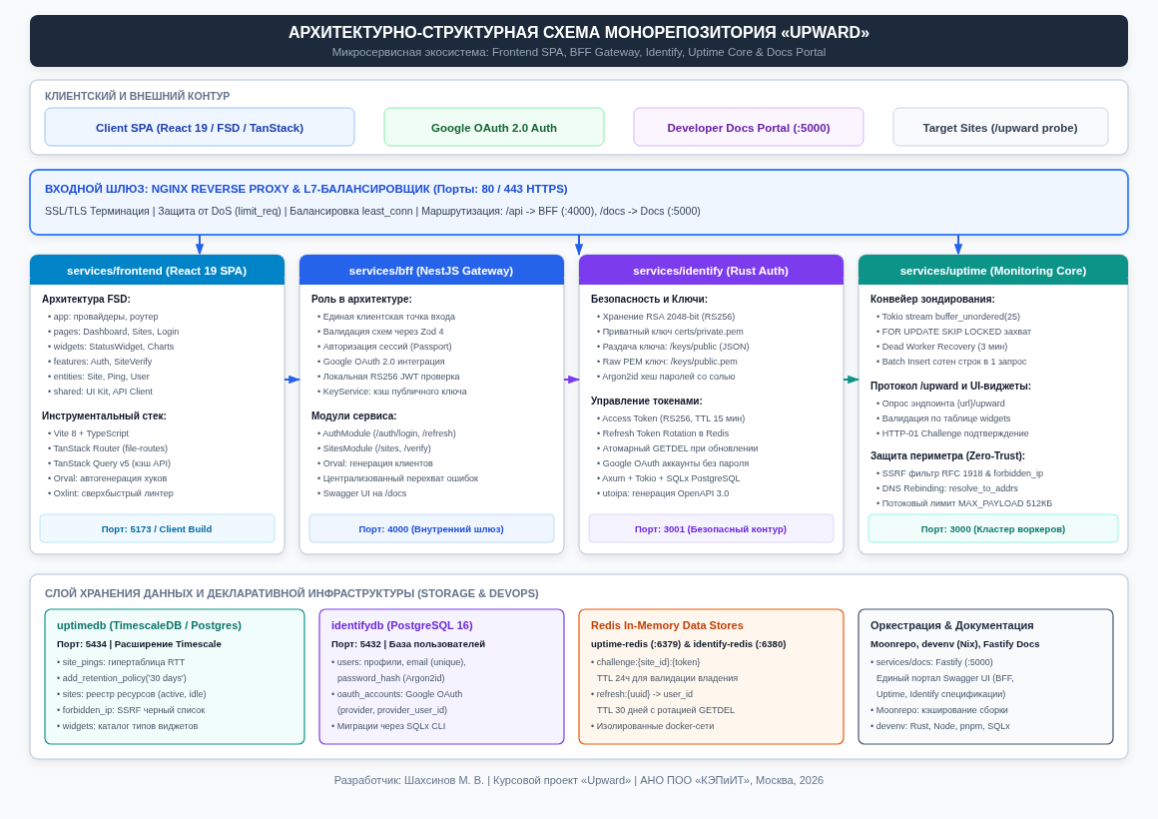
Рисунок 11 – Архитектурно-структурная схема монорепозитория «Upward»
Детальное описание иерархии каталогов, используемого технологического стека и функциональной роли каждого компонента монорепозитория систематизированы в таблице 5.
Таблица 5 – Структура монорепозитория и функциональное назначение компонентов «Upward»
Каталог / Компонент | Стек технологий | Функциональное назначение в системе «Upward» | Роль в мониторинге
devenv.nix, devenv.yaml | Nix / Devenv | Декларативное описание изолированной среды разработки (Rust 1.80+, Node.js 20+, pnpm, Moonrepo, SQLx CLI) | Единая среда сборки
.moon/ (workspace.yml) | Moonrepo | Оркестрация задач монорепозитория, пайплайнов сборки, линтинга, тестирования и кэширования артефактов | Оркестратор задач
services/frontend/ | React 19, Vite, FSD, TanStack | Пользовательский веб-интерфейс SPA: реактивные дашборды доступности, графики задержек RTT, динамические UI-виджеты | Клиентский веб-интерфейс
services/bff/ | NestJS, TypeScript, Zod 4, Orval | Шлюз Backend-for-Frontend: валидация Zod 4, верификация RS256 JWT с кэшированием открытого ключа, Google OAuth 2.0 | Клиентский шлюз API
services/identify/ | Rust, Axum, SQLx, Redis | Сервис аутентификации: выпуск RS256 JWT, хеширование паролей Argon2id, ротация refresh-токенов в Redis через GETDEL | Провайдер ключей и JWT
services/uptime/src/main.rs | Rust, Tokio, Axum | Точка входа ядра мониторинга: запуск HTTP-сервера и непрерывного фонового конвейера опроса сокетов | Управление воркерами
services/uptime/src/site/ | Rust, Axum, SQLx | Модуль управления сайтами: REST API регистрации, верификация владения по пути /upward, выборка батчей | Реестр и верификация
services/uptime/src/ping/ | Rust, Axum, SQLx | Модуль зондирования: сбор телеметрии, замер сетевой задержки (RTT), валидация таксономии UI-виджетов | Сбор телеметрии
services/uptime/src/infrastructure.rs | Rust, Reqwest, Tokio | Безопасный HTTP-клиент: лимит полезной нагрузки 512 КБайт, защита от DNS Rebinding (resolve_to_addrs), фильтр SSRF | Сетевой клиент и защита
services/docs/ | Fastify, TypeScript, Swagger | Единый интерактивный портал документации API: агрегация OpenAPI-спецификаций BFF, Uptime и Identify в мульти-селекторе | Портал OpenAPI/Swagger
services/uptime/migrations/ | SQL, SQLx CLI | Идемпотентные миграции БД: таблицы sites, widgets, forbidden_ip и гипертаблица site_pings | Схема TimescaleDB
docker-compose.yml | Docker Compose | Контейнеризация сервисов хранения данных: TimescaleDB (PostgreSQL 16) и Redis для фонового контура | Инфраструктура хранилищ
Входные и выходные данные программных интерфейсов:
Все прикладные вызовы осуществляются по протоколу HTTP с телом запроса и ответа в формате JSON. Заголовок `Content-Type: application/json` является обязательным для всех мутирующих запросов (POST). Входные и выходные форматы строго соответствуют OpenAPI-контрактам, проиллюстрированным в параграфах 2.1 и 2.2.
Диагностические сообщения и коды возврата программы:
– HTTP 200 OK — запрос выполнен успешно (для операций GET, верификации сайтов и health-пробы);
– HTTP 201 Created — целевой сайт успешно зарегистрирован в реестре мониторинга;
– HTTP 400 Bad Request — синтаксическая ошибка в теле JSON, невалидный URL, недопустимая схема протокола или неизвестный тип виджета;
– HTTP 401 Unauthorized — отсутствует или недействителен токен авторизации RS256 JWT;
– HTTP 403 Forbidden — целевой IP-адрес входит в приватный диапазон сетей либо включен в черный список `forbidden_ip`;
– HTTP 404 Not Found — запрашиваемый ресурс (сайт) не найден в базе данных;
– HTTP 413 Payload Too Large — размер ответа опрашиваемого узла превышает допустимый лимит (512 КБайт);
– HTTP 500 Internal Server Error — непредвиденная ошибка подключения к СУБД TimescaleDB или Redis. Администратору необходимо проверить журналы сервиса командой `docker logs uptime-timescale` или `docker logs uptime-redis`;
– HTTP 502 Bad Gateway — ошибка соединения с опрашиваемым веб-узлом во время прохождения процедуры верификации токена владения (Connection Refused, DNS Timeout).
Порядок развертывания и публикации веб-приложения:
1. Развертывание локальной инфраструктуры контейнеров (TimescaleDB, PostgreSQL и Redis):
`moon run uptime:compose-infra-up` и `docker compose -f services/identify/compose.infra.yml up -d`;
2. Автоматическое применение схемы миграций базы данных через SQLx CLI:
`moon run uptime:migrate` и `moon run identify:migrate`;
3. Сборка и запуск сервисов бэкенда:
`moon run uptime:build --release` и `moon run identify:build --release`;
4. Запуск клиентского шлюза BFF и портала документации:
`moon run bff:start` и `moon run docs:start`;
5. Сборка клиентского интерфейса SPA:
`pnpm --filter frontend build` (или `moon run frontend:build`);
6. Конфигурирование обратного прокси Nginx: проксирование входящего трафика порта 80/443 на внутренний шлюз BFF (порт 4000), статический SPA-клиент и документацию (порт 5000) с включением SSL-терминации и балансировки нагрузки.
ЗАКЛЮЧЕНИЕ
В рамках выполнения настоящего курсового проекта была успешно спроектирована и реализована распределенная веб-система мониторинга доступности внутренней инфраструктуры «Upward». Все цели и задачи, сформулированные во введении, были достигнуты в полном объеме.
В ходе выполнения проекта были получены следующие основные научно-технические и практические результаты:
1. Проведен глубокий предпроектный анализ предметной области сетевого мониторинга и существующих программных аналогов, выявлены ключевые уязвимости и ограничения публичных SaaS-сервисов (невозможность контроля закрытых контуров Intranet/DMZ, регуляторные риски передачи служебных метаданных, высокие тарифы и закрытость протоколов).
2. Спроектирована и воплощена отказоустойчивая микросервисная архитектура, объединяющая пять специализированных сервисов: высокопроизводительное сетевое ядро Uptime (Rust/Axum/Tokio/SQLx), криптографический сервис идентификации Identify (Rust/Axum/SQLx), прикладной шлюз Backend-for-Frontend (NestJS/TypeScript/Zod 4/Orval), клиентский SPA-интерфейс Frontend (React 19/TypeScript/Vite/FSD/TanStack) и интерактивный портал документации Docs (Fastify/Swagger UI), защищенные единой L7-входной точкой Nginx.
3. Разработана и реализована асимметричная криптографическая модель аутентификации на базе стандарта RS256 (RSA 2048-бит с ключами в формате PKCS#8 PEM). Приватный ключ изолирован в оперативной памяти сервиса Identify, а открытый ключ транслируется через эндпоинты `/keys/public` и `/keys/public.pem`, что обеспечивает шлюзу BFF возможность автономной валидации JWT без синхронных блокирующих запросов. Для защиты учетных данных внедрено хеширование паролей Argon2id в выделенном пуле потоков Tokio `spawn_blocking`, ротация refresh-токенов в БД Redis с атомарным отзывом через `GETDEL`, а также интеграция протокола Google OAuth 2.0.
4. Разработано высокопроизводительное сетевое ядро Uptime на языке Rust с использованием асинхронного рантайма Tokio и фреймворка Axum. Применение адаптера потоков `buffer_unordered` и интрузивной структуры `FuturesUnordered` обеспечило константную сложность опроса сокетов O(1) и полностью исключило исчерпание дескрипторов операционной системы без накладных расходов на создание внешних семафоров. Разработан специализированный протокол телеметрии `/upward`, обеспечивающий передачу и валидацию расширенной таксономии кастомных UI-виджетов по системному справочнику таблицы `widgets` базы данных.
5. Реализована модель атомарного захвата батчей целевых ресурсов на основе общего табличного выражения (CTE) и механизма `FOR UPDATE SKIP LOCKED`, обеспечившая надежное параллельное функционирование нескольких реплик сервиса за Nginx без дублирования проверок и состояния гонки, а также автоматическое восстановление зависших задач при авариях (Dead Worker Recovery).
6. Внедрен многоуровневый комплекс сетевой безопасности: модуль `IpValidator` с DNS-резолвингом, блокировкой приватных подсетей RFC 1918 и черного списка `forbidden_ip`, подавление атак DNS Rebinding посредством связывания сокетов через метод `resolve_to_addrs`, потоковое ограничение размера полезной нагрузки до 512 КБайт с отсевом chunked-потоков для предотвращения DoS/OOM-атак, а также криптографическая верификация владения веб-ресурсом по протоколу HTTP-01 Challenge по пути `/upward` с сохранением секретов в резидентной БД Redis.
7. Развернута темпоральная база данных TimescaleDB с поддержкой автоматического партиционирования гипертаблиц по времени и настроенной политикой автоматического удаления устаревших замеров старше 30 дней (`add_retention_policy`), а также реляционная база данных `identifydb` для безопасного хранения профилей пользователей и привязок внешних OAuth-провайдеров.
8. Проведено комплексное модульное, интеграционное, нагрузочное и защищенное тестирование веб-приложения (включая сканирование Wapiti и валидацию разметки W3C), подтвердившее стабильность работы, корректность обработки исключительных ситуаций и соответствие отраслевым стандартам безопасности SQuaRE (ГОСТ Р ИСО/МЭК 25010-2015).
Достоинствами разработанного решения являются: экстремальная производительность и минимальное потребление оперативной памяти (<40 МБайт для ядра Uptime), субмикросекундная точность замера сетевой задержки (RTT), полная независимость от сторонних облачных провайдеров, нулевое доверие к внешним сетевым узлам и строгая сквозная типизация от миграций БД до компонентов React 19.
В качестве направлений дальнейшего развития проекта планируется:
– Создание распределенной сети удаленных гео-проб (Remote Polling Agents) для замера сетевой доступности из различных точек мира;
– Интеграция корпоративной очереди сообщений RabbitMQ для рассылки уведомлений об инцидентах в Telegram, Mattermost и корпоративную почту;
– Реализация полнодуплексных каналов WebSocket и Server-Sent Events (SSE) для мгновенного обновления дашборда фронтенда при поступлении новых замеров.
Трудности, возникшие в процессе реализации (согласование асинхронных времен жизни в Rust, обеспечение атомарности ротации токенов, настройка изоляции сред сборки), были успешно преодолены благодаря применению строгой архитектуры слоев и декларативного стека Nix/devenv/Moonrepo.
СПИСОК ИСПОЛЬЗУЕМЫХ ИСТОЧНИКОВ
РАЗДЕЛ 1. ЗАКОНОДАТЕЛЬНЫЕ И НОРМАТИВНЫЕ АКТЫ
1. Российская Федерация. Законы. Об информации, информационных технологиях и о защите информации : Федеральный закон № 149-ФЗ : [принят Государственной думой 8 июля 2006 года : одобрен Советом Федерации 14 июля 2006 года]. – Москва : КонсультантПлюс, 2026.
2. Российская Федерация. Законы. О персональных данных : Федеральный закон № 152-ФЗ : [принят Государственной думой 8 июля 2006 года : одобрен Советом Федерации 14 июля 2006 года]. – Москва : КонсультантПлюс, 2026.
3. ГОСТ Р ИСО/МЭК 25010-2015. Информационные технологии. Системная и программная инженерия. Требования и оценка качества систем и программного обеспечения (SQuaRE). Модели качества систем и программных продуктов. – Москва : Стандартинформ, 2015. – 36 с.
4. ГОСТ Р 56939-2016. Защита информации. Разработка безопасного программного обеспечения. Общие требования. – Москва : Стандартинформ, 2016. – 28 с.
РАЗДЕЛ 2. УЧЕБНАЯ И НАУЧНАЯ ЛИТЕРАТУРА
5. Блэндер, М. Разработка высоконагруженных веб-сервисов на языке Rust : учебное пособие / М. Блэндер. – Санкт-Петербург : Питер, 2023. – 384 с.
6. Бэнкс, А. React и Redux: функциональная веб-разработка / А. Бэнкс, Э. Порселло ; перевод с английского. – 2-е изд. – Санкт-Петербург : Питер, 2023. – 352 с.
7. Клеппман, М. Высоконагруженные приложения. Программирование, масштабирование, поддержка / М. Клеппман ; перевод с английского. – Санкт-Петербург : Питер, 2022. – 640 с.
8. Мацумото, Т. Архитектура распределенных систем и микросервисов : руководство для инженеров / Т. Мацумото. – Москва : ДМК Пресс, 2024. – 412 с.
9. Ньюмен, С. Создание микросервисов / С. Ньюмен ; перевод с английского. – 2-е изд. – Санкт-Петербург : Питер, 2023. – 608 с.
10. Турсин, А. В. Базы данных временных рядов в системах телеметрии и мониторинга / А. В. Турсин, И. К. Соколов. – Москва : Горячая линия – Телеком, 2024. – 256 с.
11. Хайдеггер, К. Асинхронное программирование в Rust: архитектура Tokio и futures / К. Хайдеггер. – Москва : ДМК Пресс, 2025. – 320 с.
12. Чиннатхамби, К. Изучаем React : руководство по созданию современных веб-приложений / К. Чиннатхамби. – Санкт-Петербург : Питер, 2024. – 416 с.
РАЗДЕЛ 3. ИНТЕРНЕТ-ДОКУМЕНТЫ
13. Axum Web Application Framework Documentation : официальная документация проекта. – 2026. – URL: https://docs.rs/axum/latest/axum/ (дата обращения: 15.09.2026). – Текст : электронный.
14. Fastify: Fast and low overhead web framework for Node.js : official documentation. – 2026. – URL: https://fastify.dev/ (дата обращения: 18.09.2026). – Текст : электронный.
15. NestJS: A progressive Node.js framework : official documentation. – 2026. – URL: https://docs.nestjs.com/ (дата обращения: 16.09.2026). – Текст : электронный.
16. Nginx Documentation and Best Practices : официальная документация. – 2026. – URL: https://nginx.org/ru/docs/ (дата обращения: 17.09.2026). – Текст : электронный.
17. OWASP Server-Side Request Forgery Prevention Cheat Sheet : руководство по безопасности. – 2025. – URL: https://cheatsheetseries.owasp.org/cheatsheets/Server_Side_Request_Forgery_Prevention_Cheat_Sheet.html (дата обращения: 18.09.2026). – Текст : электронный.
18. React 19 Documentation and Architecture Guide : official documentation. – 2026. – URL: https://react.dev/ (дата обращения: 20.09.2026). – Текст : электронный.
19. RFC 7519: JSON Web Token (JWT) / M. Jones, J. Bradley, N. Sakimura. – Internet Engineering Task Force (IETF), 2015. – URL: https://datatracker.ietf.org/doc/html/rfc7519 (дата обращения: 15.09.2026). – Текст : электронный.
20. RFC 9106: Argon2 Memory-Hard Function for Password Hashing and Proof-of-Work Applications / A. Biryukov, D. Dinu, D. Khovratovich, S. Josefsson. – IETF, 2021. – URL: https://datatracker.ietf.org/doc/html/rfc9106 (дата обращения: 15.09.2026). – Текст : электронный.
21. Rust Programming Language Reference : официальное руководство. – 2026. – URL: https://doc.rust-lang.org/reference/ (дата обращения: 10.09.2026). – Текст : электронный.
22. TanStack Router and Query Documentation : Modern routing and asynchronous state management. – 2026. – URL: https://tanstack.com/ (дата обращения: 21.09.2026). – Текст : электронный.
23. TimescaleDB Documentation : Time-series data on PostgreSQL : официальная документация. – 2026. – URL: https://docs.timescale.com/ (дата обращения: 12.09.2026). – Текст : электронный.
24. Tokio: An asynchronous runtime for the Rust programming language : официальная документация. – 2026. – URL: https://tokio.rs/ (дата обращения: 14.09.2026). – Текст : электронный.
25. Zod: TypeScript-first schema validation with static type inference : official documentation. – 2026. – URL: https://zod.dev/ (дата обращения: 19.09.2026). – Текст : электронный.
ПРИЛОЖЕНИЕ А. Модуль фонового распределенного опроса целевых ресурсов
// Фрагмент реализации фонового воркера с динамическими виджетами (services/uptime/src/main.rs)
async fn process_batch(
state: &AppState,
validator: &IpValidator,
pinger: &HttpPinger,
config: WorkerConfig,
) {
let sites = match state.site_repo.get_sites_for_ping(config.batch_size).await {
Ok(sites) => sites,
Err(err) => {
error!("Error fetching sites for ping: {err}");
return;
}
};

if sites.is_empty() {
return;
}

info!("Fetched {} sites for ping...", sites.len());

// Загрузка разрешенных типов UI-виджетов из базы данных
let allowed_widgets = match state.ping_repo.get_allowed_widget_types().await {
Ok(widgets) => Arc::new(widgets),
Err(err) => {
error!("Error fetching allowed widget types: {err}");
return;
}
};

let pinger = pinger.clone().with_allowed_widgets(allowed_widgets);

// Конкурентный неблокирующий опрос с пулом воркеров Tokio
let outcomes: Vec<(PingRecord, bool)> = stream::iter(sites)
.map(|site| {
let pinger = pinger.clone();
let validator = validator.clone();
async move { check_single_site(site, &validator, &pinger).await }
})
.buffer_unordered(config.concurrency)
.collect()
.await;

let results: Vec<PingRecord> = outcomes.into_iter().map(|(record, _)| record).collect();

info!("Pings completed, saving {} results...", results.len());
if let Err(err) = state.ping_repo.save_pings_batch(&results).await {
error!("Error saving batch pings: {err}");
} else {
info!("Successfully saved batch of {} pings", results.len());
}

let site_ids: Vec<SiteId> = results.iter().map(|r| r.site_id).collect();
if let Err(err) = state.site_repo.mark_sites_idle(&site_ids).await {
error!("Error updating sites status: {err}");
}
}
ПРИЛОЖЕНИЕ Б. Многоуровневый модуль сетевой безопасности, защиты от SSRF и потокового лимитирования
// Фрагмент реализации валидатора безопасности и потокового зондирования (services/uptime/src/)
impl IpValidator {
pub async fn resolve_url(&self, raw_url: &str) -> Result<Vec<SocketAddr>, UrlValidationError> {
let url = Url::parse(raw_url).map_err(|e| UrlValidationError::InvalidUrl(e.to_string()))?;
if url.scheme() != "https" && url.scheme() != "http" {
return Err(UrlValidationError::UnsupportedScheme);
}
if !url.username().is_empty() || url.password().is_some() {
return Err(UrlValidationError::Credentials);
}

let host = url.host_str().ok_or(UrlValidationError::MissingHost)?;
let port = url.port_or_known_default().unwrap_or(80);

// Резолвинг всех IP-адресов целевого узла через DNS
let addrs = lookup_host(format!("{}:{}", host, port))
.await
.map_err(|e| UrlValidationError::DnsError(e.to_string()))?;

let mut validated = Vec::new();
for socket_addr in addrs {
self.validate(socket_addr.ip()).await?;
validated.push(socket_addr);
}
if validated.is_empty() {
return Err(UrlValidationError::NoAddresses);
}
Ok(validated)
}

pub fn is_forbidden_ipv4(ip: Ipv4Addr) -> bool {
ip.is_private() || ip.is_loopback() || ip.is_link_local()
|| ip.is_unspecified() || ip.is_broadcast() || ip.is_multicast()
|| matches!(ip.octets(), [100, 64..=127, ..])
|| matches!(ip.octets(), [192, 0, 2, ..])
|| matches!(ip.octets(), [198, 51, 100, ..])
|| matches!(ip.octets(), [203, 0, 113, ..])
}
}

// Защищенный HTTP-клиент с защитой от DNS Rebinding и ограничением размера тела (512 КБайт)
pub async fn fetch_limited(
url: &Url,
validator: &IpValidator,
timeout: Duration,
) -> Result<(reqwest::header::HeaderMap, Vec<u8>, Duration), ProbeError> {
let addresses = validator.resolve_url(url.as_str()).await?;
let host = url.host_str().ok_or(UrlValidationError::MissingHost)?;

let client = reqwest::Client::builder()
.no_proxy()
.redirect(reqwest::redirect::Policy::none())
.timeout(timeout)
.resolve_to_addrs(host, &addresses) // Подавление DNS Rebinding
.build()?;

let started = Instant::now();
let response = client.get(url.clone()).send().await?;
let max_payload_bytes = DEFAULT_MAX_PAYLOAD_BYTES; // 512 * 1024 байт

// Потоковое чтение chunked-ответа с контролем расхода оперативной памяти
let mut stream = response.bytes_stream();
let mut body = BytesMut::new();
while let Some(chunk) = stream.next().await {
let chunk = chunk?;
if body.len().saturating_add(chunk.len()) > max_payload_bytes {
return Err(ProbeError::PayloadTooLarge { max_bytes: max_payload_bytes });
}
body.extend_from_slice(&chunk);
}

Ok((response.headers().clone(), body.to_vec(), started.elapsed()))
}
ПРИЛОЖЕНИЕ В. Схема базы данных (DDL миграции PostgreSQL и TimescaleDB)
-- Инициализация схемы базы данных TimescaleDB (services/uptime/migrations/)

-- Таблица отслеживаемых веб-сайтов
CREATE TABLE IF NOT EXISTS sites (
id UUID PRIMARY KEY DEFAULT gen_random_uuid(),
user_id TEXT NOT NULL,
url TEXT NOT NULL,
created_at TIMESTAMPTZ NOT NULL DEFAULT NOW(),
last_check TIMESTAMPTZ,
status VARCHAR(20) NOT NULL DEFAULT 'idle',
status_updated_at TIMESTAMPTZ NOT NULL DEFAULT NOW(),
active BOOLEAN NOT NULL DEFAULT FALSE
);

CREATE INDEX IF NOT EXISTS idx_sites_last_check ON sites (last_check ASC NULLS FIRST);
CREATE INDEX IF NOT EXISTS idx_sites_status_last_check ON sites (status, last_check ASC NULLS FIRST);
CREATE INDEX IF NOT EXISTS idx_sites_status_updated_at ON sites (status_updated_at) WHERE status = 'processing';

-- Таблица запрещенных для мониторинга IP-адресов (SSRF Blacklist)
CREATE TABLE IF NOT EXISTS forbidden_ip (
id BIGSERIAL PRIMARY KEY,
ip TEXT NOT NULL UNIQUE,
created_at TIMESTAMPTZ NOT NULL DEFAULT NOW()
);

-- Таблица допустимых типов кастомных UI-виджетов телеметрии
CREATE TABLE IF NOT EXISTS widgets (
id SMALLSERIAL PRIMARY KEY,
name VARCHAR(100) NOT NULL UNIQUE
);

INSERT INTO widgets (name) VALUES
('badge'), ('stat'), ('gauge'), ('sparkline'),
('key_value'), ('chart'), ('row'), ('column'), ('text')
ON CONFLICT (name) DO NOTHING;

-- Гипертаблица для хранения временных рядов замеров доступности и виджетов
CREATE TABLE IF NOT EXISTS site_pings (
time TIMESTAMPTZ NOT NULL DEFAULT NOW(),
site_id UUID NOT NULL REFERENCES sites(id) ON DELETE CASCADE,
duration_ms DOUBLE PRECISION NOT NULL,
extra JSONB
);

-- Преобразование таблицы в гипертаблицу TimescaleDB с партиционированием по времени
SELECT create_hypertable('site_pings', 'time', if_not_exists => TRUE);

-- Политика хранения: автоматическое удаление замеров старше 30 дней
SELECT add_retention_policy('site_pings', INTERVAL '30 days', if_not_exists => TRUE);

